第一讲____人口的数量变化与人口的合理容量
一、人口的自然增长
1．世界人口的增长体现两个差异
(1)时间差异：
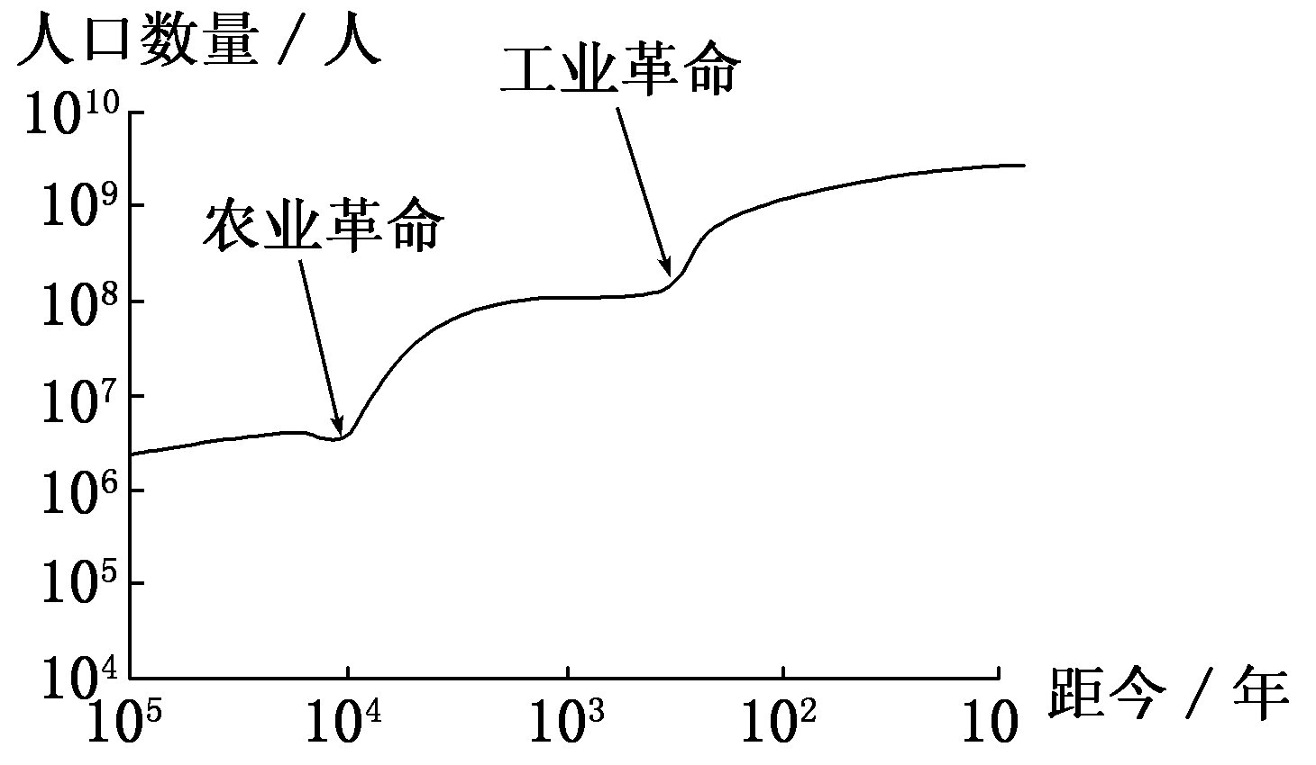
农业革命前人口增长极其缓慢，农业革命期间人口增长先快后慢，从工业革命开始人口增长明显加快。
(2)空间差异：
发达国家 | 发展中国家
人口自然增长率保持在低水平，人口增长缓慢 | 因政治上的独立，民族经济的发展，医疗卫生事业的进步，人口死亡率下降，人口增长很快

2．原因分析
(1)人口增长率的决定因素：出生率和死亡率。
(2)人口增长的主要动力：经济发展水平的不断提高。
温馨提示
人口增长中的“增长”仅指人口数量的变化，而不一定是数量的增加，也可以是零增长或者负增长。
二、人口增长模式及其转变
1．人口增长模式是由出生率、死亡率和自然增长率三项指标构成。
2．读人口增长模式及其转变示意图，回答以下问题。
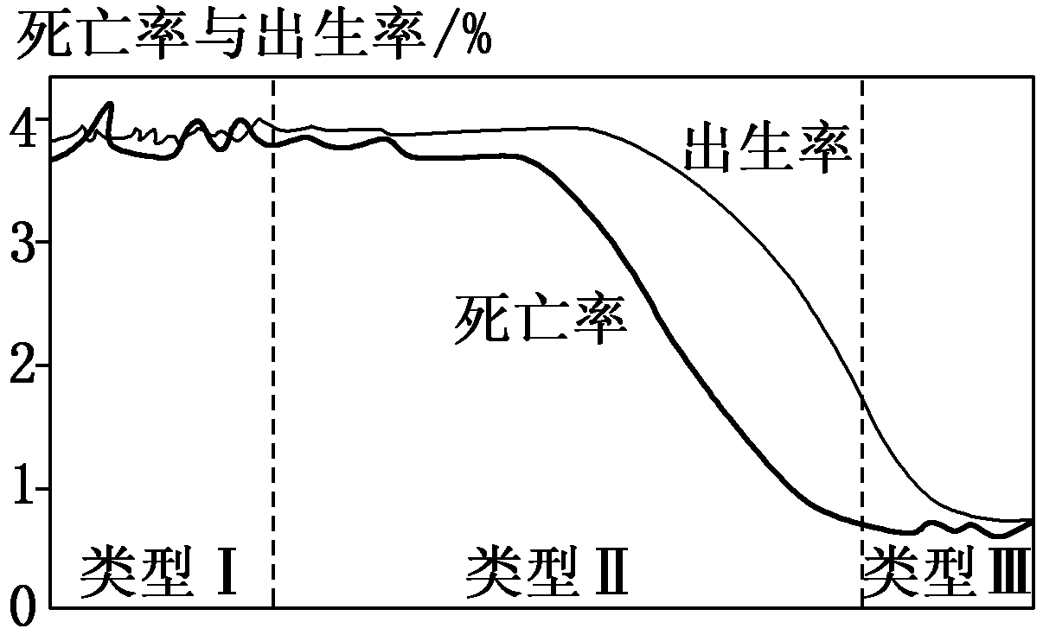
(1)人口增长模式的历史转变为：原始型→传统型→现代型。
(2)总结不同模式中，三项指标的特点如下表所示：
类型 | 出生率 | 死亡率 | 自然增长率
Ⅰ原始型 | 高 | 高 | 低
Ⅱ传统型 | 高 | 低 | 高
Ⅲ现代型 | 低 | 低 | 低

(3)人口增长模式的地区差异：
①发达国家：现代型。
②大多数发展中国家：传统型。
③我国：基本实现了由传统型向现代型的转变。
温馨提示
(1)人口增长模式的转变是从死亡率下降开始的，至出生率下降到一定水平结束。
(2)人口增长模式及其转变除受社会经济发展水平、人口政策影响外，与传统文化观念、宗教信仰、婚俗等地域文化也密切相关。

三、环境承载力与人口的合理容量
1．环境人口容量
(1)实质：某地环境承载力的直观反映。
(2)制约因素：资源、科技发展水平及人口的生活和文化消费水平等，其中资源是主要的制约因素。
2．人口合理容量
(1)实质：一个国家或地区最适宜的人口数量。
(2)意义：影响一个国家或地区的人口战略和人口政策的制定，进而影响区域的经济社会发展战略。
(3)谋求措施：
世界 | 中国
发展中国家尽最大可能把人口控制在合理的规模内；建立公平的秩序 | 尊重人地协调发展的客观规律，因地制宜制定本区域持续发展战略

全析考点一
人口增长模式的特点及判断


1．不同类型人口增长模式的特点
人口增长模式 |  | 原始型 | 传统型 | 现代型
特点 |  | 高出生率、高死亡率、低自然增长率 | 高出生率、低死亡率、高自然增长率 | 低出生率、低死亡率、低自然增长率
人口增长状况 | 速度 | 慢，波动较大 | 快，表现为前期加速而后期降速 | 慢，呈现出新的平衡状态
人口增长状况 | 数量 | 相对静止或低速增长 | 急剧增加 | 达到人口高峰后，出现零增长或负增长
原因 |  | 生产力水平低下，医疗卫生条件差 | 生产力水平提高，经济发展，医疗卫生水平提高 | 受经济、文化等的影响，人们的社会观念和家庭生育观念发生变化
备注 |  | 又称“高—高—低”型 | 又称“高—低—高”型 | 又称“低—低—低”型

2.人口增长模式的判断
(1)从时空分布规律判断：
①根据所处历史发展阶段(时间)：一般地，农业社会及其以前属于原始型；工业化初期属于传统型；后工业化时期属于现代型。
②根据国家类型(空间)：大多数发展中国家属于传统型；个别发展中国家如中国、古巴等已经属于现代型；发达国家则全部属于现代型。
(2)从人口增长特征判断：
①定性描述：原始型是“高—高—低”型；传统型是“高—低—高”型；现代型是“低—低—低”型。人口增长特征很重要，切实要记牢。
②定量描述：
 | 出生率 | 死亡率 | 自然增长率
原始型 | 高(>2.5%) | 高(>2.5%) | 低(<1.0%)
传统型 | 高(>2.5%) | 低(<1.5%) | 高(>1.0%)
现代型 | 低(<2.0%) | 低(<1.5%) | 低(<1.0%)
(3)从人口年龄结构金字塔图形特征判断：
人口年龄结构金字塔图把人口的性别结构和年龄结构结合起来，它所体现出的人口增长特点和增长趋势可判断人口增长模式，具体如下所示：

比较项目 | 扩张型(原始型或传统型) | 静止型(现代型) | 收缩型(现代型)
示意图 | 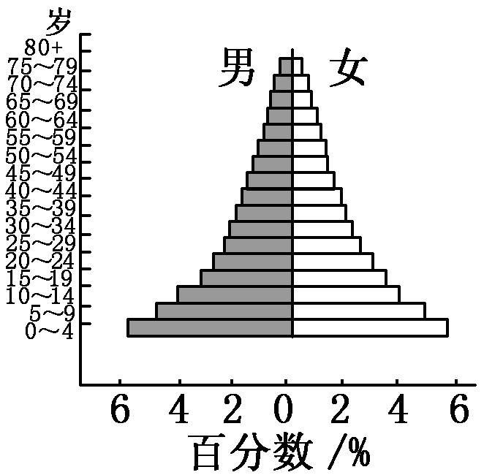 | 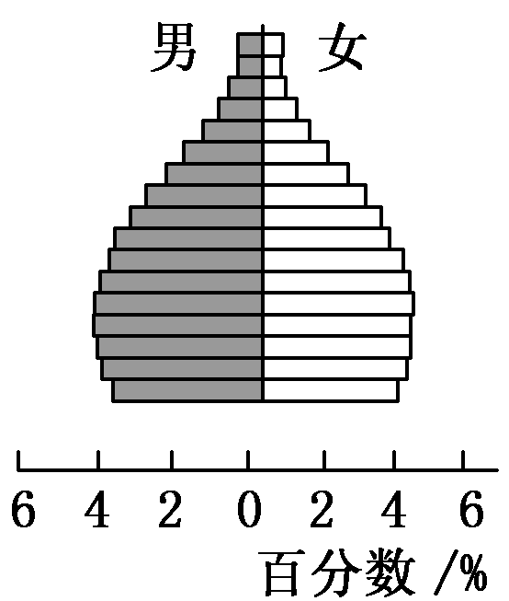 | 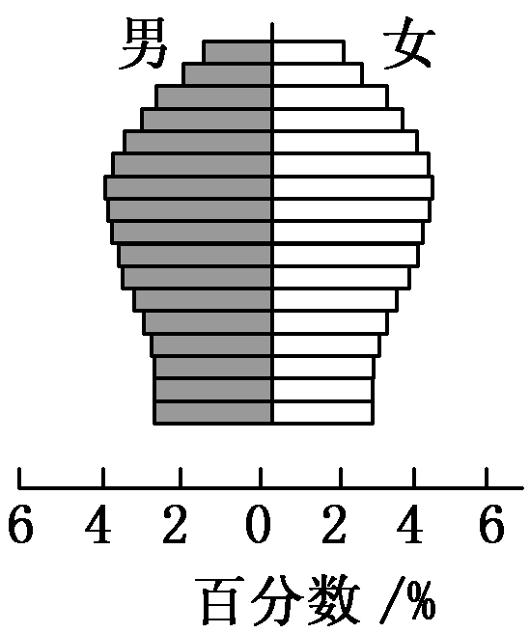


1．(2013·浙江高考)下图为1950～2010年世界及亚洲、欧洲、非洲、北美洲人口变化过程。根据相关知识，读图完成(1)～(2)题。
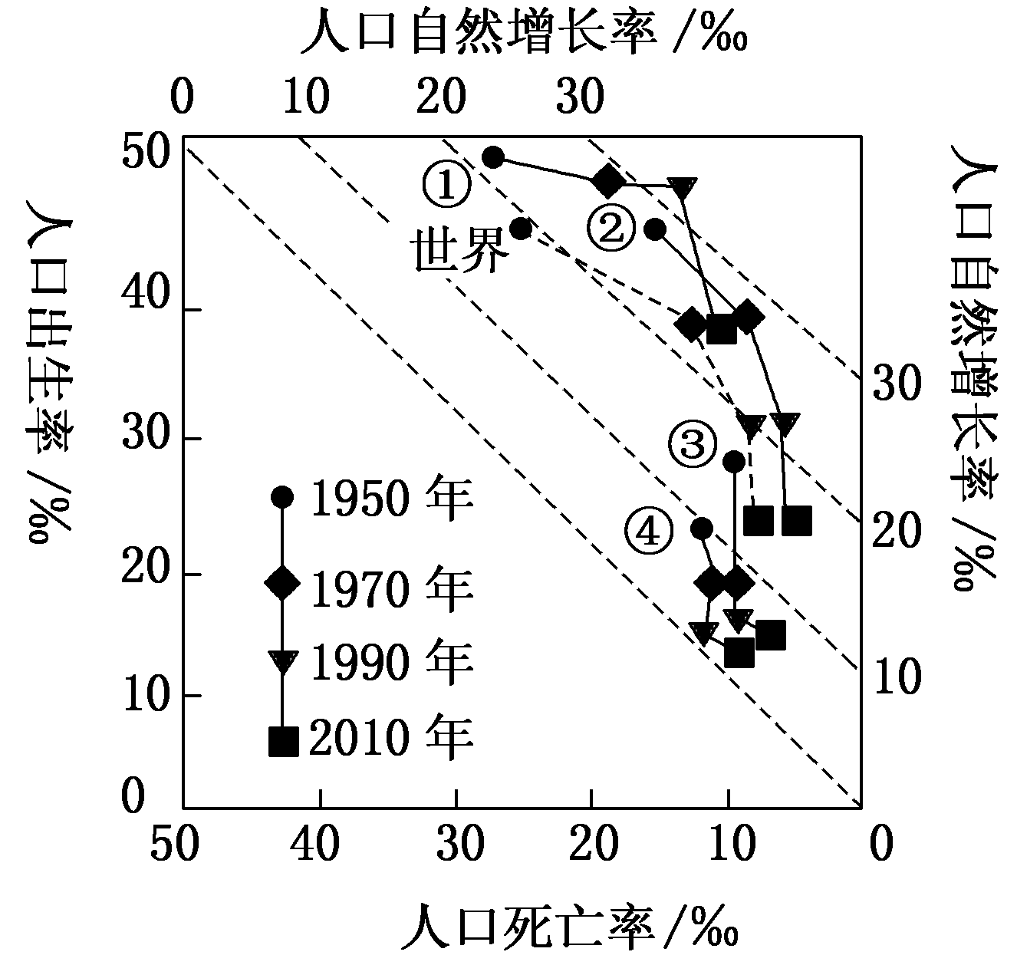
(1)有关世界人口变化过程的表述，正确的是( )
A．1950～2010年人口死亡率大于人口出生率
B．1950～1970年人口死亡率下降幅度最小
C．1990～2010年人口自然增长率基本不变
D．1950～1970年人口自然增长率上升
(2)图中代表北美洲的是( )
A．① B．②
C．③ D．④
[审题答题规范专训]
————————————————————————————————————————
1．从文字材料中获取信息
从题干材料可以看出图中四条折线的三方面信息：
(1)时间信息：1950～2010年。
(2)比较对象：世界及亚洲、欧洲、非洲、北美洲。
(3)比较内容：人口变化。
2．从图表中获取信息
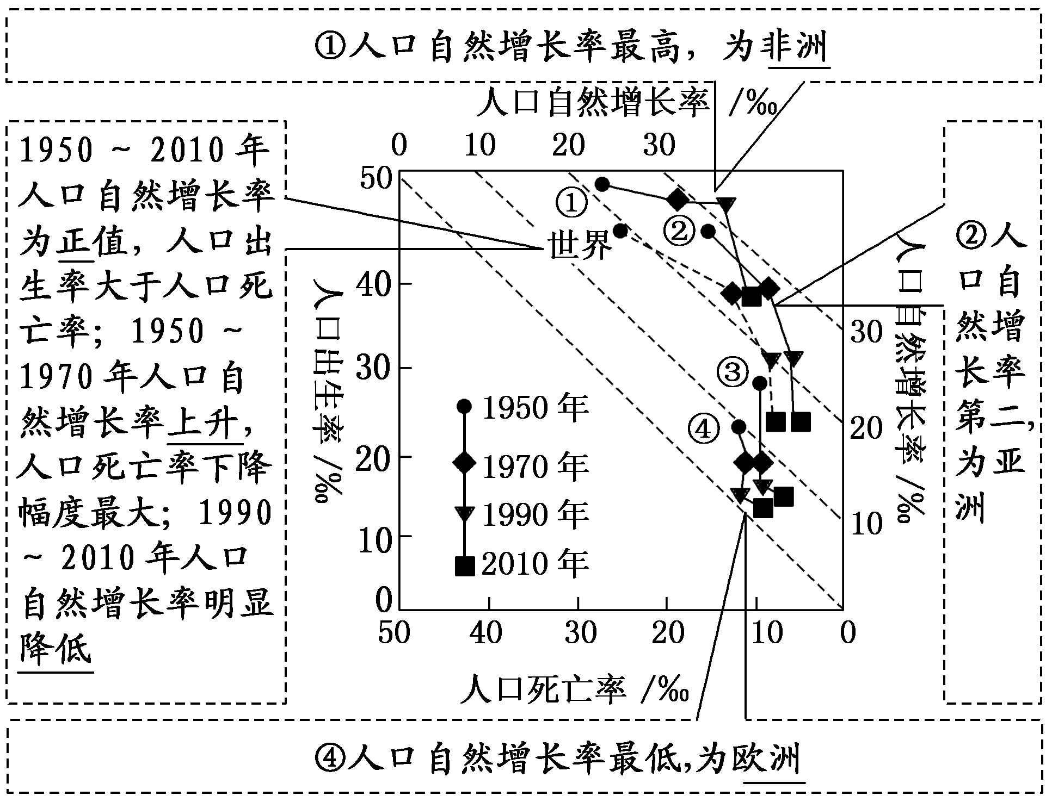
答案：(1)D (2)C
————————————————————————————————————————

2．(2015·朝阳区测试)下图中①②③④分别为某国不同时期人口统计数据。读图，回答(1)～(2)题。
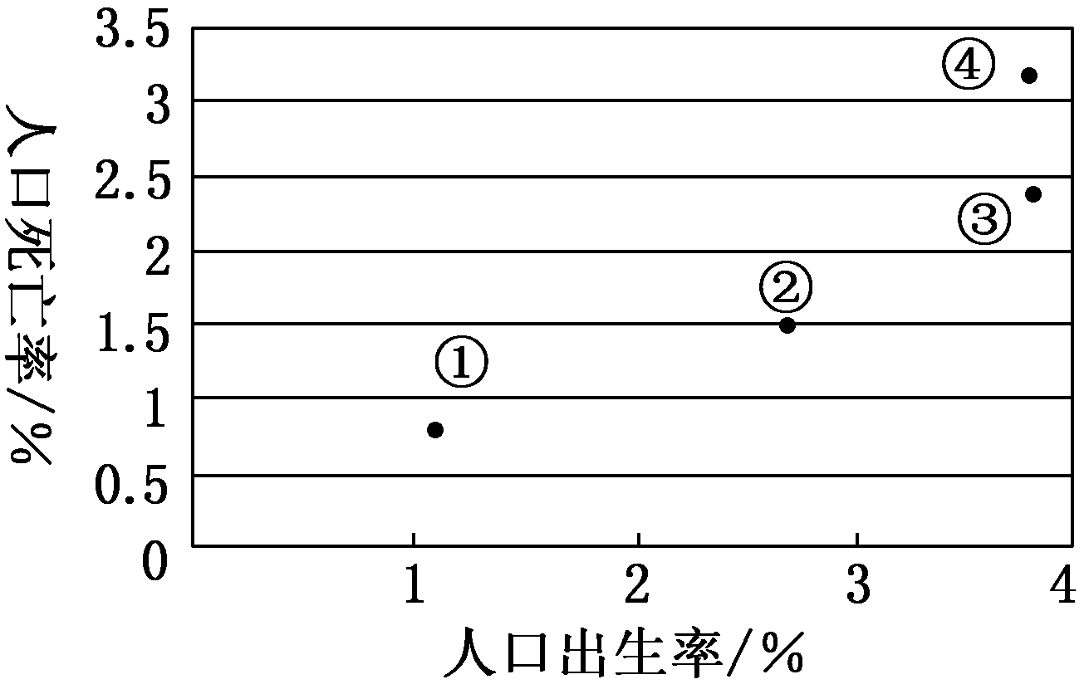
(1)根据人口增长的一般规律判断，图中①②③④四个时期按先后顺序排列应是( )
A．①②③④ B．①②④③
C．③①②④ D．④③②①
(2)目前，印度和日本两国的人口增长阶段大致对应图示国家的( )
A．①时期和④时期 B．②时期和①时期
C．③时期和④时期 D．④时期和②时期
解析：(1)D (2)B 第(1)题，人口增长一般从高出生率、高死亡率、低自然增长率阶段开始，随后死亡率会有所下降，接着发展到出生率有所下降、人口增长较快的阶段，最后发展到低出生率、低死亡率、低自然增长率的阶段，故图中四个时期按先后顺序排列应是④③②①。第(2)题，印度为发展中国家，目前人口出生率高、死亡率低、自然增长率高，大致对应图示国家的②时期；日本为发达国家，目前人口出生率低、死亡率低、自然增长率低，大致对应图示国家的①时期。
人口增长的时空差异

1．世界人口增长的时间差异
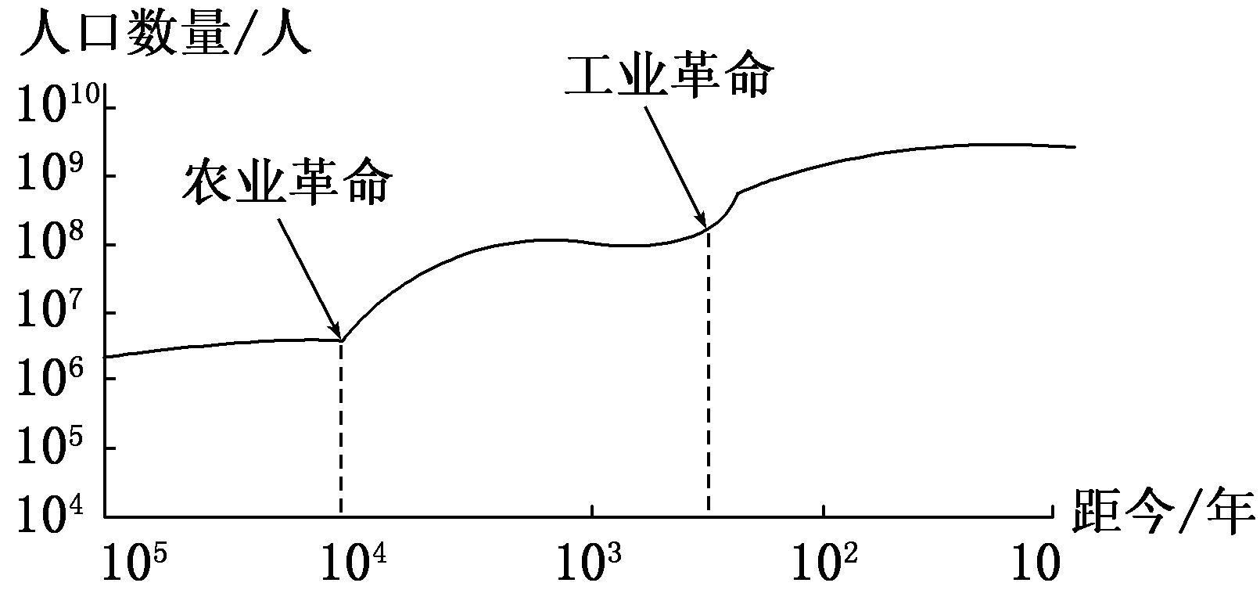
2．人口增长在空间上的不平衡性
 |  | 发达国家 | 发展中国家
自然增长率水平 |  | 较低 | 较高
原因 |  | 经济发达，生活条件好；有良好的社会保险和福利制度；人们的受教育水平高 | 经济落后，生活质量较差，需要劳动力多；社会保险和福利制度不完善；受传统观念影响
人口增长 | 特点 | 增长缓慢 | 增长很快
人口增长 | 原因 | 受经济发展水平、社会保障和人们的生育观念等因素影响 | 政治上的独立；民族经济的发展；医疗卫生事业的进步
今后变化趋势 |  | 人口数量将比较稳定，一些国家人口还会逐渐减少 | 许多国家采取了控制人口的措施，人口增长速度趋缓，但人口数量还将增加

3．(2014·全国卷Ⅰ)下图显示某国移民人数及其占总人口比例的变化。读图，完成(1)～(2)题。
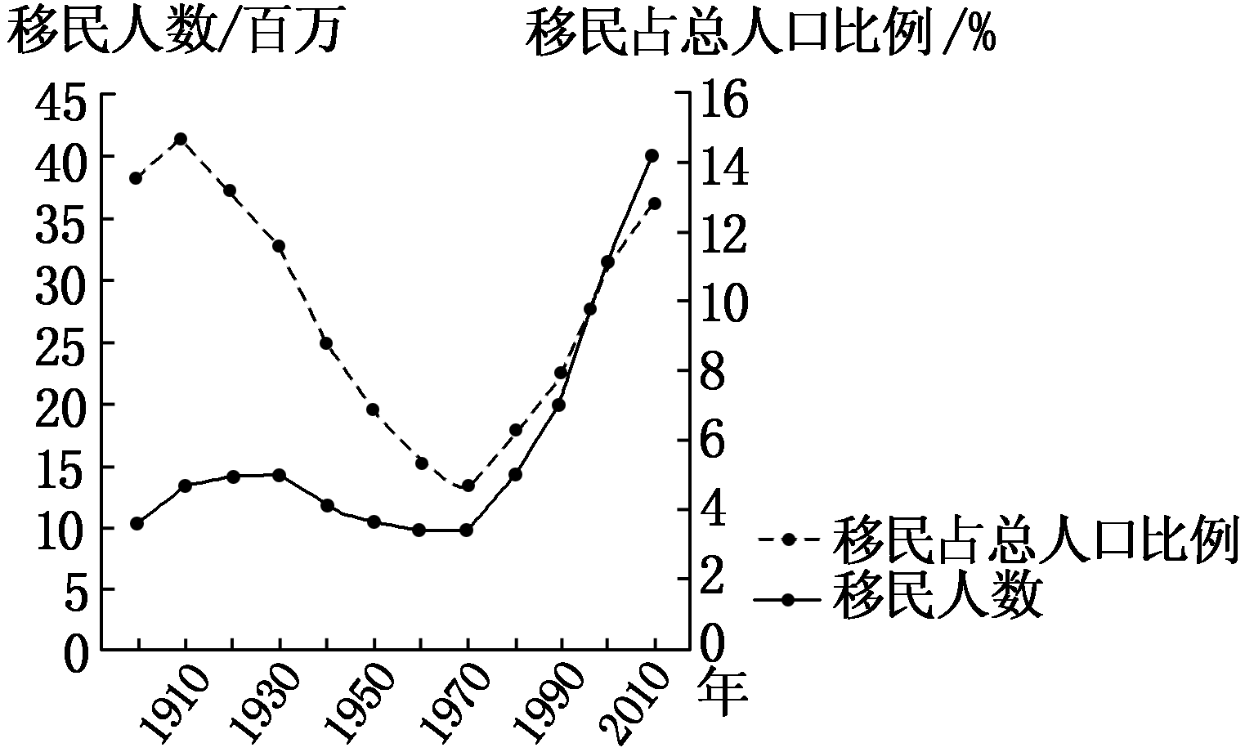
(1)下图所示的①②③④四幅图中，符合该国人口增长特征的是( )
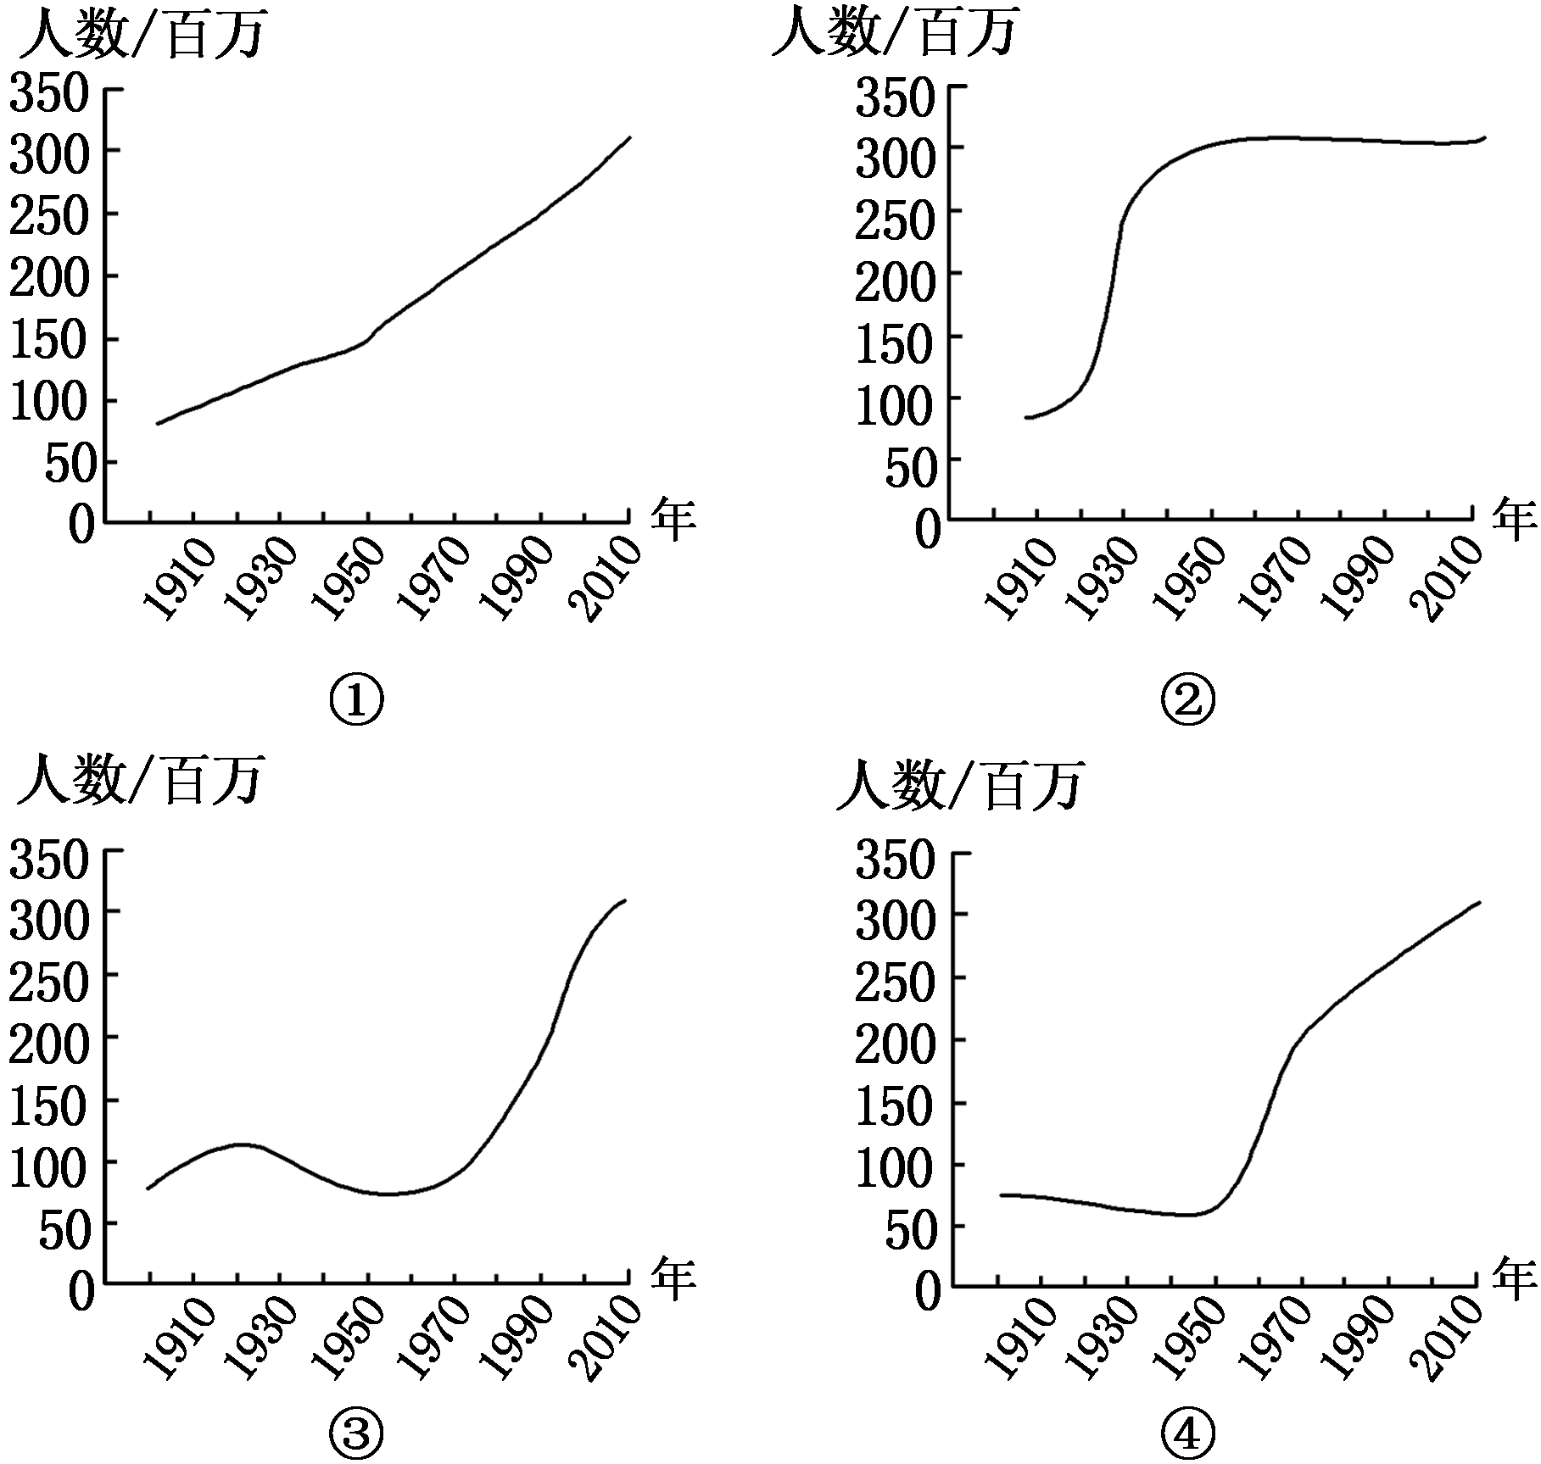
A．① B．②
C．③ D．④
(2)该国人口自然增长数量最多的时段为( )
A．1910～1930年 B．1930～1950年
C．1950～1970年 D．1970～1990年
[审题答题规范专训]
——————————————————————————————————————
从图表中获取信息
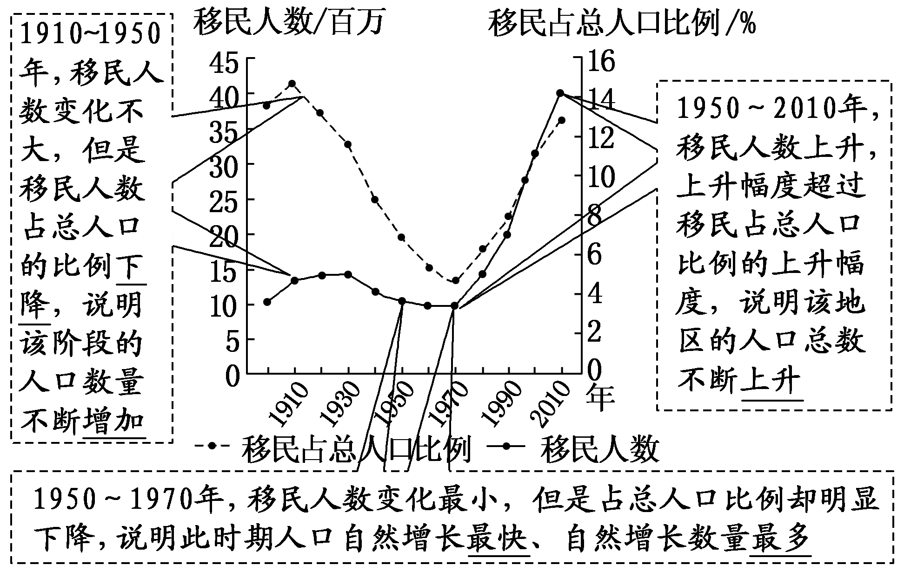
答案：(1)A (2)C
——————————————————————————————————————4．(2015·邛崃模拟)读甲城市人口增长率曲线图和乙地区人口自然增长率随时间变化曲线图，完成(1)～(2)题。
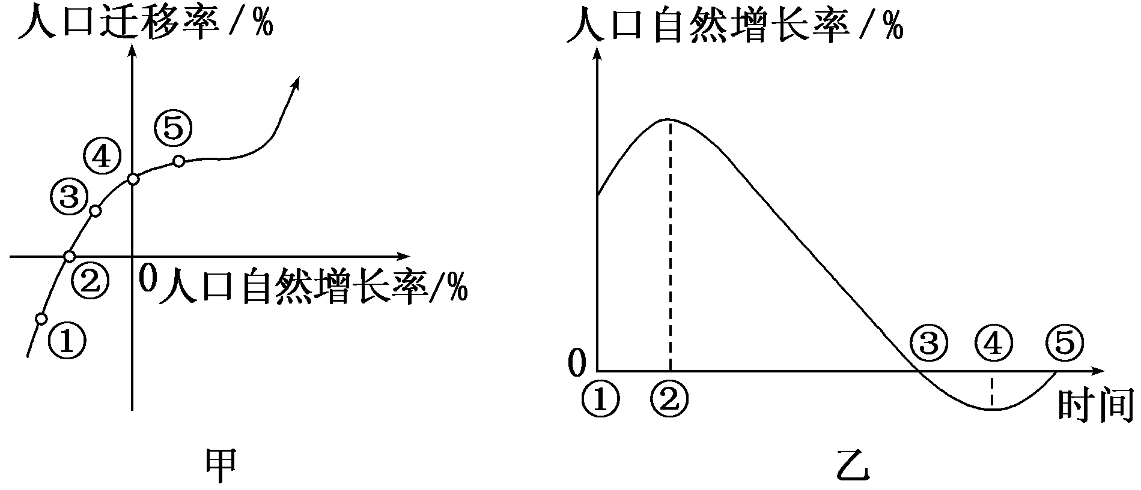
(1)甲城市人口呈现正增长的开始时期是( )
A．① B．②
C．③ D．④
(2)如果乙地区人口数量的变化只受自然增长率影响，下列说法正确的是( )
A．①时期人口数量比③时期多
B．④时期人口数量比⑤时期多
C．②时期人口数量达最大值
D．③时期人口数量达最大值
解析：(1)C (2)D 第(1)题，人口迁移率和人口自然增长率之和为正值时，人口呈现正增长，图中显示③时期以后，二者之和大于零，故人口呈现正增长的开始时期为③。第(2)题，图中显示③之前人口自然增长率大于零，人口一直处于增加态势；而③以后人口自然增长率为负值，人口处于减少态势。故③时期人口数量达最大值。

全析考点二
人口结构与人口问题

人口结构主要包括人口年龄结构、人口性别结构、人口文化素质结构等。合理的人口结构会促进人口和社会的健康发展，不合理的人口结构会引发人口问题。
1．人口年龄结构与人口问题
人口年龄结构是指各年龄人口在总人口中的比重。常见的人口年龄失调有两种情况：人口年轻化和人口老龄化。

项目 | 人口年轻化 | 人口老龄化
人口年龄结 构 趋 势 | 少年儿童人口比重不断上升，而老年人口的比重不断下降 | 少年儿童人口比重不断下降，而老年人口的比重不断上升
人口问题 | 人口年轻化可导致人口增长过快，人口持续增长，最终会超出环境的供给和自净能力，进而引发各种资源问题、环境问题和社会问题 | 人口老龄化可造成劳动力短缺、国防兵源不足、社会上用于老年人的退休和养老等费用的增加、老年人生活困难和孤单等问题
2.人口性别结构与人口问题
人口性别结构是指在一定时期内(通常为一年内)，一个国家或地区的人口构成中，新出生的男性或女性各占总人口的比例。通常用“性别比”来衡量，即用100位女性对应的男性数来衡量。它用来反映该地区或国家人口的性别结构是否合理或协调。
性别比失衡会造成婚姻、家庭、社会的不稳定，不利于社会经济的发展。国家应加大思想教育等措施，严谨非医学鉴别胎儿性别。
3．人口文化素质结构与人口问题
→→

5．(2015·湖北八市联考)国际上通常的看法是，当一个国家或地区60岁及以上老年人口占人口总数的10%，或65岁及以上老年人口占人口总数的7%，即意味着这个国家或地区的人口处于老龄化社会。下图为香港老年人口5年内增加速度示意图，据此回答(1)～(2)题。
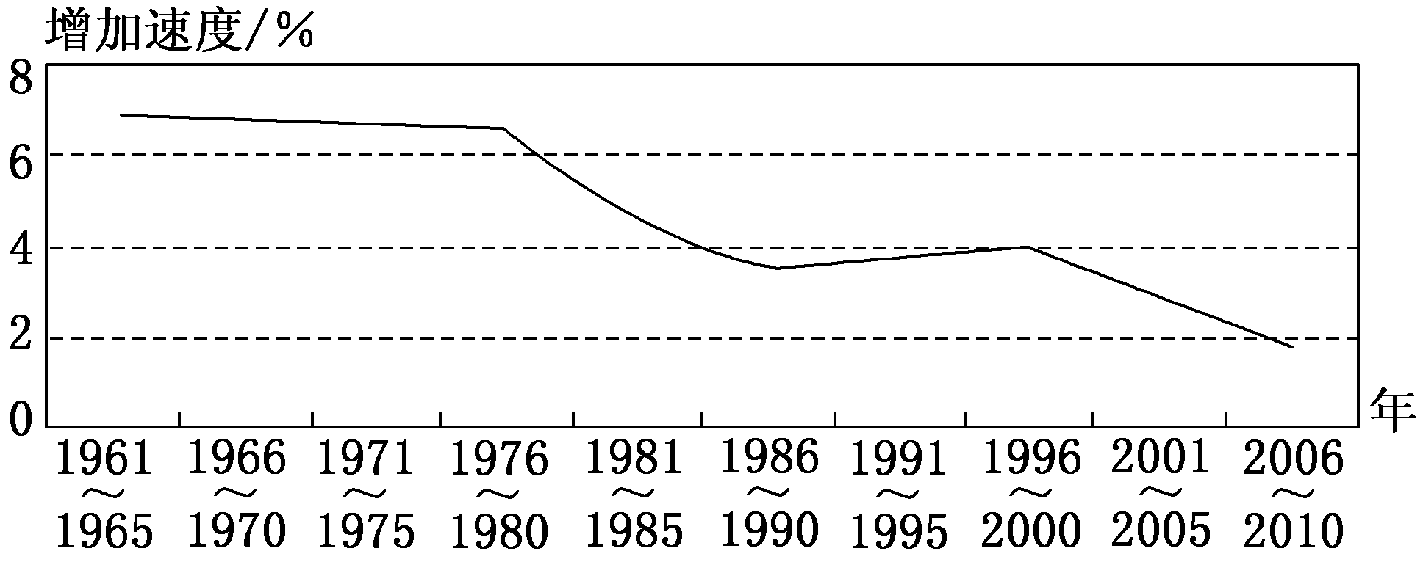
(1)下列关于香港老龄化的说法，正确的是( )
A．香港老龄化人口比例在减少
B．香港老龄化程度在加深
C．香港老年人口增加速度处于持续下降状态
D．当香港老年人口增加速度趋于0时，老年人口总数量最少
(2)伴随着香港人口老龄化，下列说法正确的是( )
①将抑制人口向香港迁移 ②将抑制产业结构升级 ③带动并促进第三产业发展以及内部结构调整 ④有利于促进香港经济快速发展
A．①③ B．②④
C．①④ D．②③
解析：(1)B (2)D 第(1)题，由图中曲线示意图可知，香港老年人口每5年增加速度由1961～1965年的7%左右下降至2006～2010年的不足2%，整体增加速度呈下降趋势，仅在1996～2000年5年间略有上升，这表明香港老龄化程度在加深，但加深的速度趋于平缓。第(2)题，老龄化会加大社会养老负担，不利于产业升级和经济发展；人口老龄化会带动老年医疗、保险、服务等第三产业发展，并引起第三产业内部结构调整。
6．下图是我国人口相关数据统计图。出生人口性别比为每出生100名女婴相对应的出生男婴数。读图，回答(1)～(2)题。
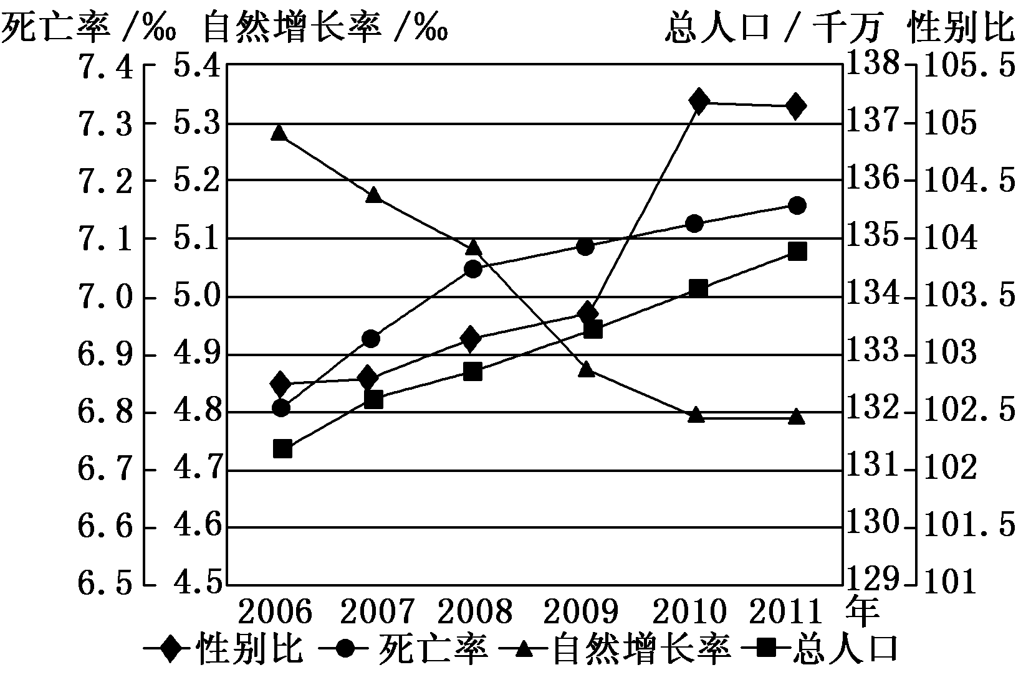
(1)图示时期，我国人口死亡率上升的主要原因是( )
A．医疗卫生条件下降 B．粮食供应缺口增大
C．老龄人口比重增大 D．生态环境急剧恶化
(2)图示时期，我国( )
A．人口总数先增加后减少
B．每年新增人口中男性多于女性
C．2010年与2011年新增人口数相同
D．2010年与2011年出生率相同
解析：(1)C (2)B 第(1)题，图示时期为2006～2011年，而近年来我国人口老龄化现象越来越严重，老龄人口增多会导致死亡率在一定程度上上升。第(2)题，我国人口自然增长率在图中显示都大于0，因此虽然增长速度在减慢，但是人口总数一直在上升。2010年与2011年的人口自然增长率相同，但是人口基数不同，所以新增的人口数肯定是不同的。出生率等于自然增长率加死亡率，自然增长率相同，但死亡率不同，所以出生率肯定不同。图中出生人口性别比一直都是102.5以上，说明每年新增人口都是男性多于女性。
我国的人口问题及对策

我国人口问题比较特殊，既有发展中国家普遍存在的人口增长速度过快的问题，也有发达国家的人口老龄化问题。这是因为虽然我国的自然增长率较低，但是由于人口基数大，所以增长速度较快。
解决我国目前人口问题首要的任务是继续保持较低的人口自然增长率而不是控制人口老龄化，因此要坚持计划生育政策。除此之外，我国在人口上还存在着其他不合理问题。
人口问题 | 解决措施
人口性别结构不合理(男性比重偏高) | 严格计划生育政策，转变人口生育观念
人口素质较低 | 大力发展科技教育，提高人口素质
人口地区分布不平衡 | 加强经济建设，提高和改善落后地区的社会经济条件
人口流动日趋活 跃 | 积极发展交通，积极发展经济，缩小地区发展差距，增加就地就业机会
空巢老人、留守儿童、独生子女家庭增多 | 发展社会保障事业，增加就地就业岗位和机会等
7．(2014·福建高考)人口抚养比是指非劳动年龄人口数与劳动年龄(15～64岁)人口数之比。下图示意1980～2030年我国少儿抚养比和老年抚养比的变化趋势。读图回答(1)～(2)题。
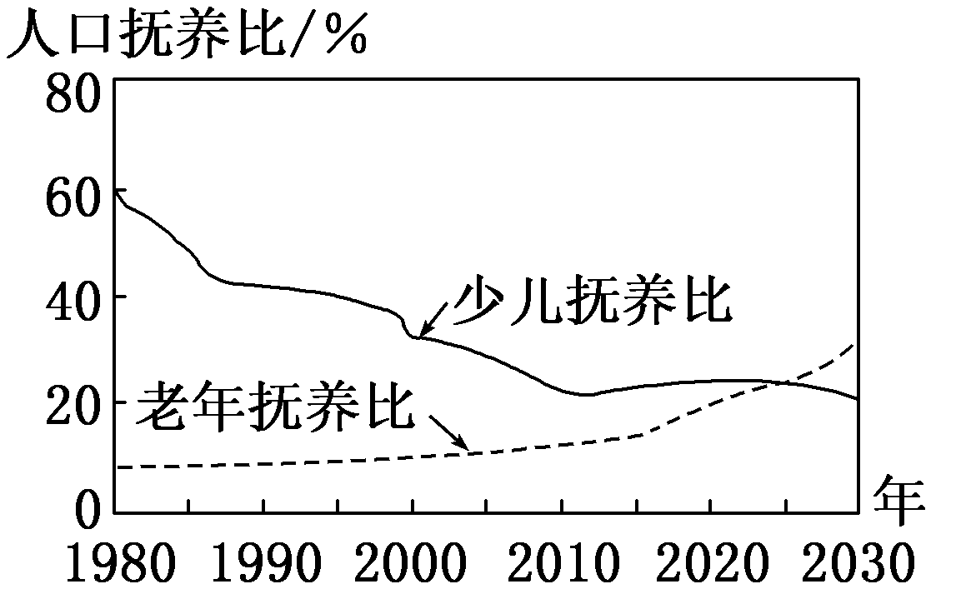
(1)2015年前后我国老年抚养比变化明显，主要的影响因素是( )
A．性别比例 B．医疗水平
C．教育程度 D．年龄结构
(2)随着我国人口抚养比的变化，2025年后可能出现( )
A．人口迁移加剧 B．劳动力渐不足
C．人口分布不均 D．社会负担减轻
解析：(1)D (2)B 第(1)题，由图可知，2015年以后，老年抚养比上升了，这一变化主要是受到人口年龄结构的影响；老年抚养比与性别比例无关；医疗水平会影响到死亡率，但短期内医疗水平不会有太大的变化；教育程度影响人口素质。第(2)题，从图上可以看出，2025年以后老年抚养比超过少儿抚养比，并呈上升态势，即老年人口比例增大，将可能出现劳动力日渐不足的局面；社会养老负担加重；迁移的人口主要是青壮年，故老年人口增多不会使得人口迁移加剧；人口分布不均与老年抚养比增大无关。
8．下图为我国2005～2034年份年龄段(0～14岁、15～59岁和60岁及以上)人口结构趋势图，图中①②③曲线代表不同年龄段。2011年9月，中国社科院发布报告称，2011年以后的30年里，中国人口老龄化将呈现加速发展态势。读图回答(1)～(3)题。
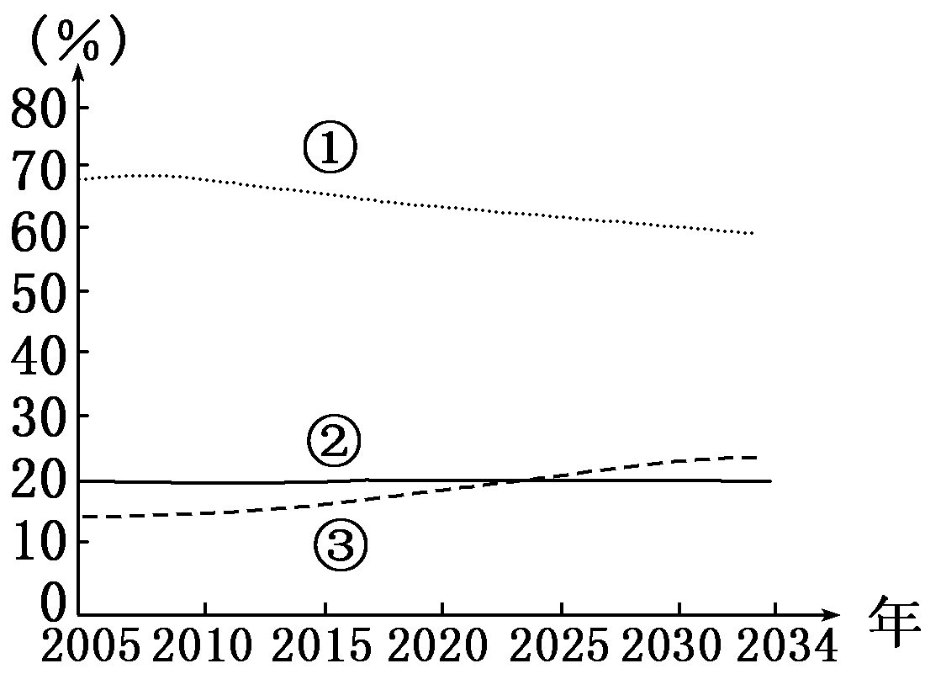
(1)到2034年，我国0～14岁和60岁及以上人口比重将分别达到( )
A．58%、22% B．19%、22%
C．22%、19% D．19%、58%
(2)未来30年，我国人口老龄化的加速发展将最不可能导致( )
A．人口死亡率较目前更高
B．国家养老金的支付压力增大
C．国防兵源短缺问题凸显
D．电子装配业大量向我国转移
(3)为应对老龄化对我国社会经济发展带来的负面影响，目前可采取的最可行的措施是( )
A．鼓励生育并从国外引进移民
B．进一步改善医疗卫生条件
C．大规模向国外进行产业转移
D．建立和完善社会保障制度
解析：(1)B (2)D (3)D 第(1)题，结合题意，不难判断出①表示15～59岁，②表示0～14岁，③表示60岁及以上，再依图读出数据即可。第(2)题，人口老龄化会带来劳动力不足(劳动力成本上升)、国防兵源不足以及社会养老负担加重等问题。老龄化严重地区一般不会成为劳动密集型的电子装配业的移入地。第(3)题，A项有悖于目前实行的计划生育政策，B项无法缓解上述不利影响，而C项过于片面，不符合现有国情，只有D项符合题意。

全析考点三
1．环境人口容量的影响因素及特点
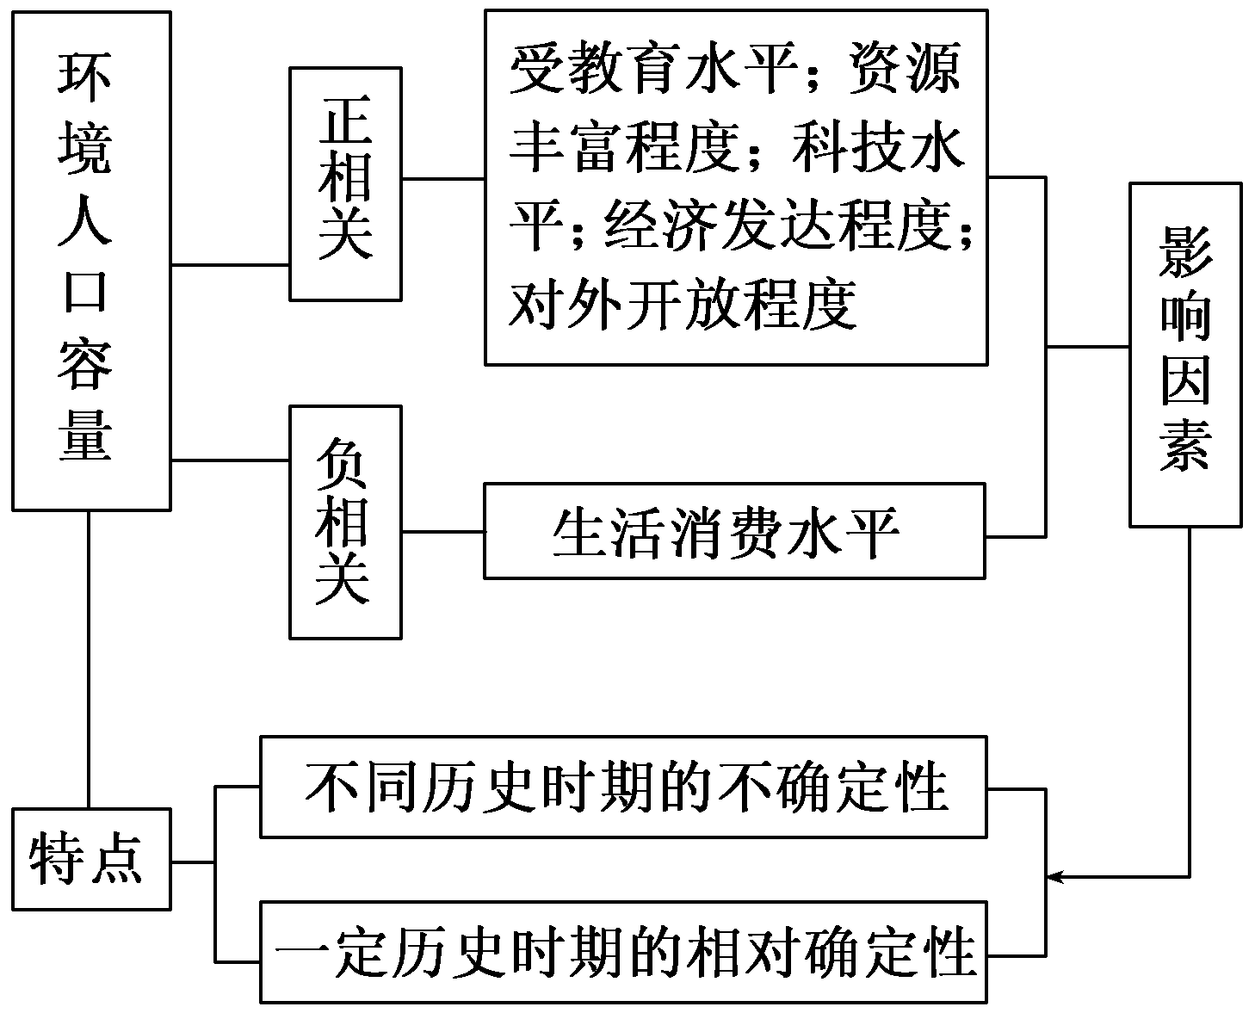
2．环境人口容量与人口合理容量的关系
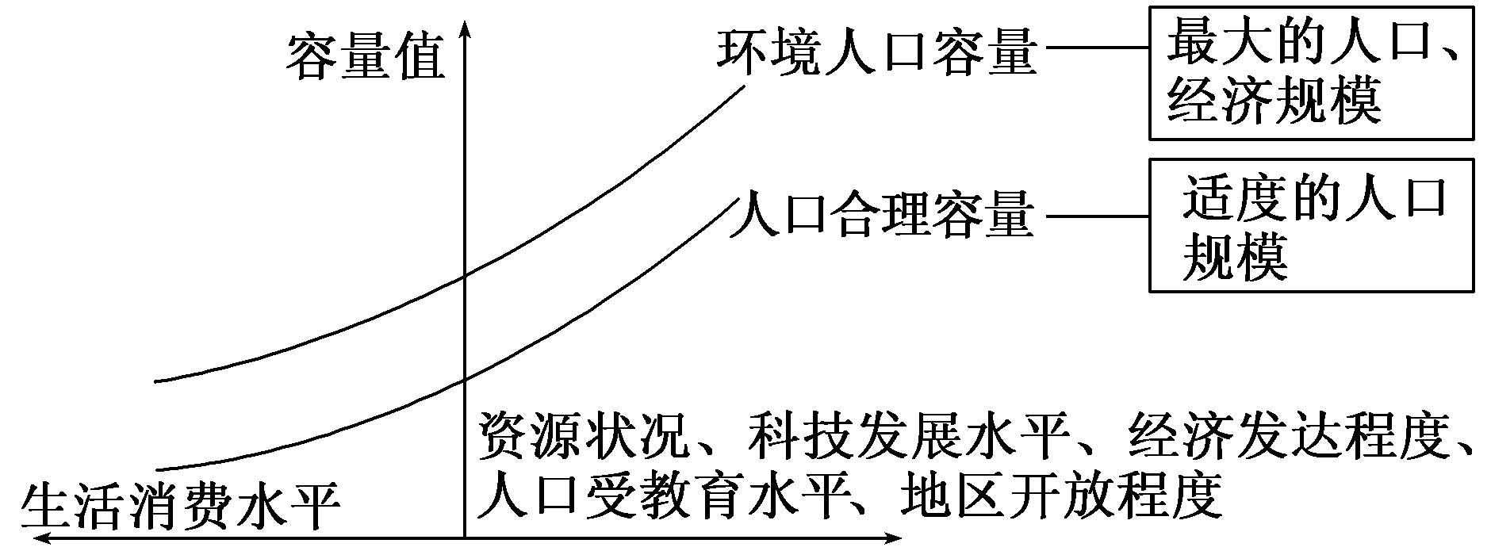
项目 |  | 环境人口容量 | 人口合理容量
区  别 | 内涵 | 最大人口数量 | 最适宜人口数量
区  别 | 意义 | 生存 | 发展
区  别 | 数量 | 大 | 小
共同点 |  | 具有不确定性和相对确定性

9．(2013·上海高考)人口容量是指一个地区在一定时期能够容纳的享有合理生活水平的人口数量。由于地理位置与自然地理条件的差异，图示的四个城市的人口容量也不同。读图回答(1)～(2)题。
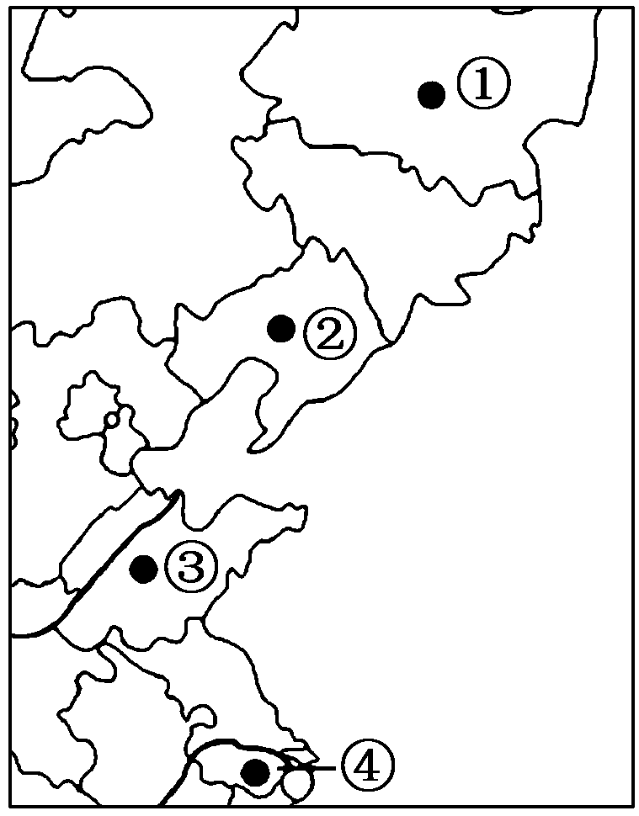
(1)有人口学专家采用下列公式估算理论人口容量，理论人口容量＝a×b/c，其中a为耕地面积，b为熟制，c为每年人均粮食消费所需的耕地面积。假设图示四市耕地面积、年人均粮食消费量均大致相同，按照该公式估算，四市中理论人口容量最大的是( )
A．① B．②
C．③ D．④
(2)在各种自然资源中，对人口容量影响最为明显的是水资源。据下图判断，四个城市中人口数量尚未达到人口最大容量的城市代码是( )
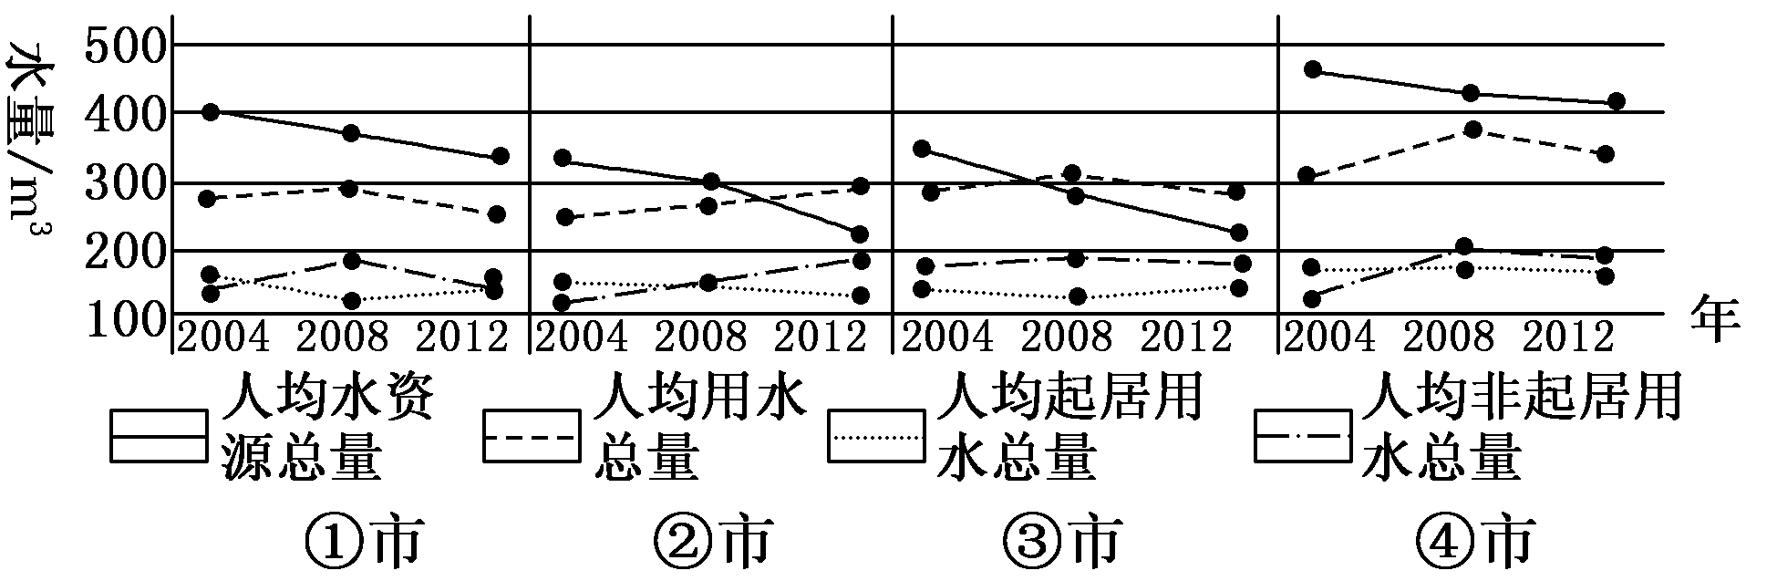
A．①② B．②③
C．①④ D．③④
解析：(1)D (2)C 第(1)题，结合理论人口容量公式，在耕地面积、年人均粮食消费量均大致相同的情况下，理论人口容量与b(熟制)呈正相关，纬度越低熟制越高，四地中④地纬度最低，故理论人口容量最大。第(2)题，四个城市中①和④的人均用水总量未超过人均水资源总量，即人口数量尚未达到人口最大容量。
10．(2015·保定模拟)读某城市2014年人口容量木桶效应示意图，完成(1)～(2)题。
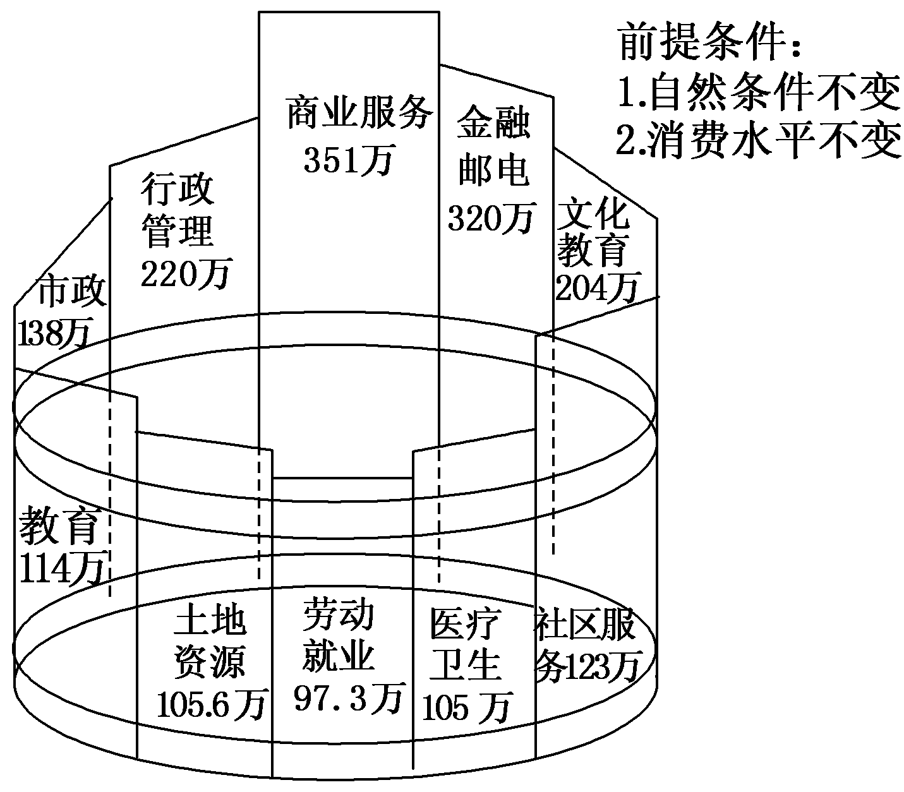
(1)该城市2014年的人口容量为( )
A．351万 B．105.6万
C．97.3万 D．85.4万
(2)图中制约该城市人口容量最根本的因素是( )
A．土地资源 B．市政
C．教育 D．劳动就业
解析：(1)C (2)D 第(1)题，由于“木桶效应”，该城市人口容量为最短板的人口容量。第(2)题，制约该城市人口容量最根本的因素是最短板——劳动就业。
11．下图为不同人口增长方式示意图，下列说法正确的是( )
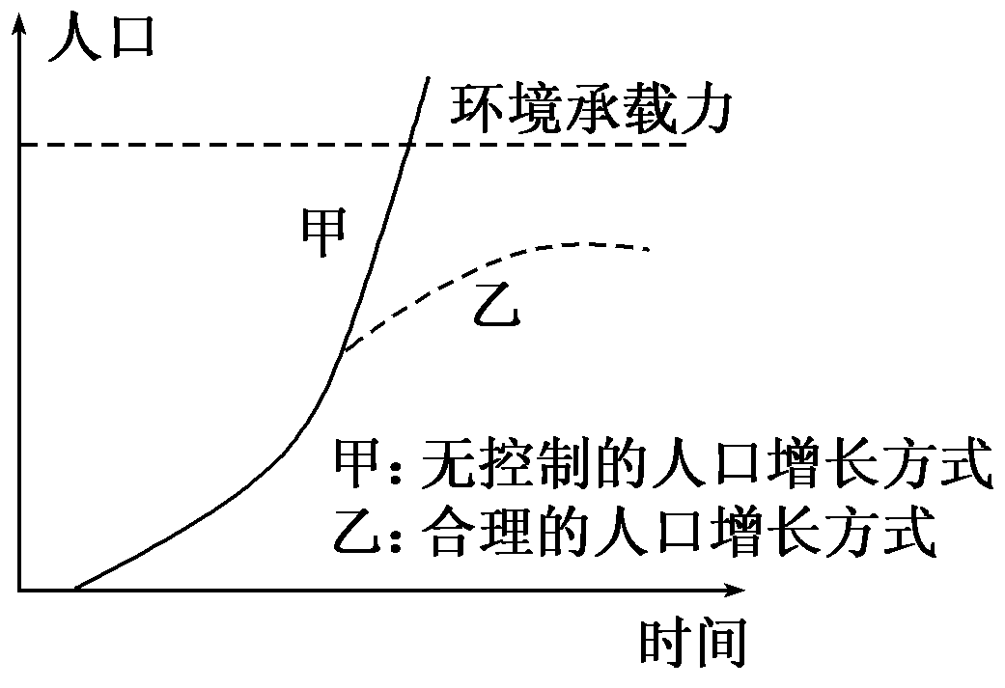
A．人口规模是衡量环境承载力的唯一指标
B．制约环境承载力的首要因素是资源
C．我国目前人口增长方式属于甲方式
D．乙方式不会出现人口问题
解析：选B 环境承载力是指在一定时期内，在维持相对稳定的前提下，环境资源所能容纳的人口规模和经济规模的大小，所以人口规模并不是衡量环境承载力的唯一指标；人口问题不仅仅是人口增长造成的，人口的迁移、流动也会造成人口问题。
高考常考的24图示之(十三)
人口金字塔又称人口性别年龄金字塔，是直观地表示人口性别和年龄结构的横列式条形图，便于说明和分析人口现状、类型和未来发展趋势。人口金字塔的每一层代表一个年龄组的人口，上部代表老年人口，下部代表少年儿童人口，中间为青壮年人口；左半部分代表男性，右半部分代表女性；水平方向的长度表示男性和女性人口的数量或各在总人口中所占的百分比。

图1 人口年龄金字塔图  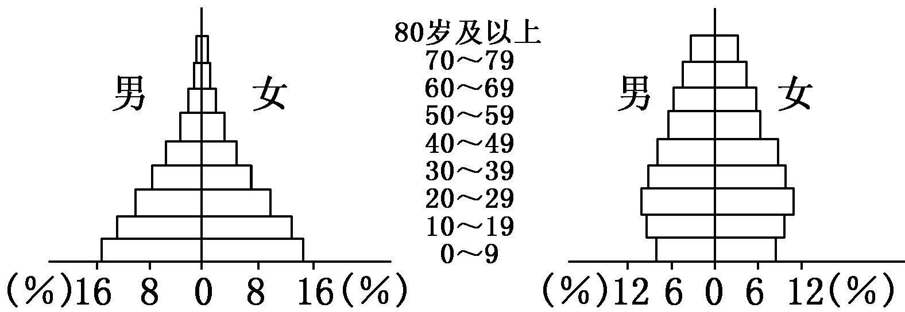 | 图2 人口年龄结构示意图  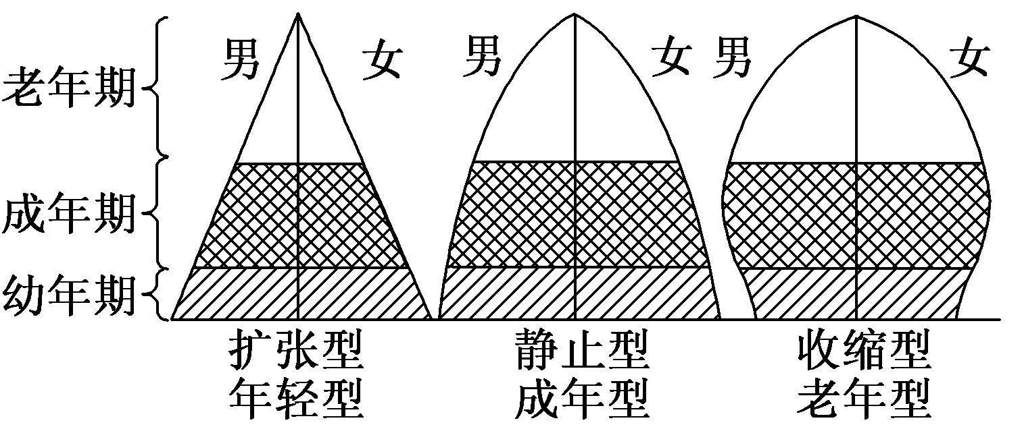

人口金字塔的判读，一般遵循以下步骤：
第一步：读构成
可直接读出该地区不同年龄段人口占总人口的比重和各年龄段的性别比。
第二步：定类型
年轻型和成年型人口金字塔图对应“高低高”型的人口增长模式，其中年轻型人口处于加速增长阶段，成年型人口处于增长减缓阶段；老年型人口金字塔图对应“低低低”型的人口增长模式，人口处于减少阶段。
第三步：析变化
(1)从年轻型到老年型的正常转变。其变化主要是随着生产力的发展，受人口自然增长的影响，人口增长模式由“高高低”型→“高低高”型→“低低低”型转变。
(2)特殊变化。下面图a表示青年男性人口所占比重异常偏小，这最可能是战争影响的结果；图b表示青少年人口所占比重较低，这是人口负增长的结果；图c表示青年女性人口的比重异常偏大，这可能是由于该地发展了服装、纺织等有利于女性就业的产业部门。
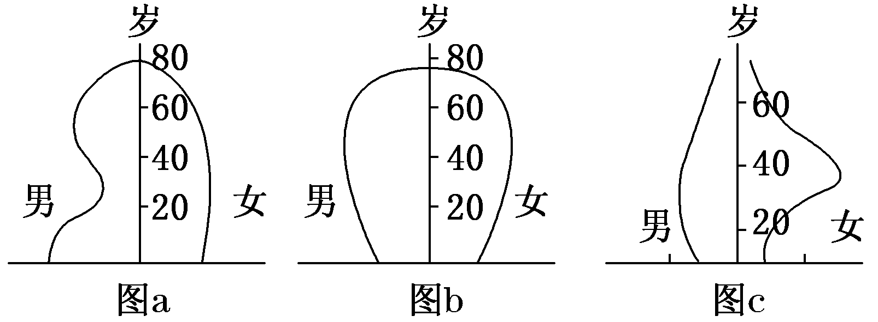

1．(2012·山东高考)下图为1982年和2009年我国人口年龄结构统计图。读图回答(1)～(2)题。
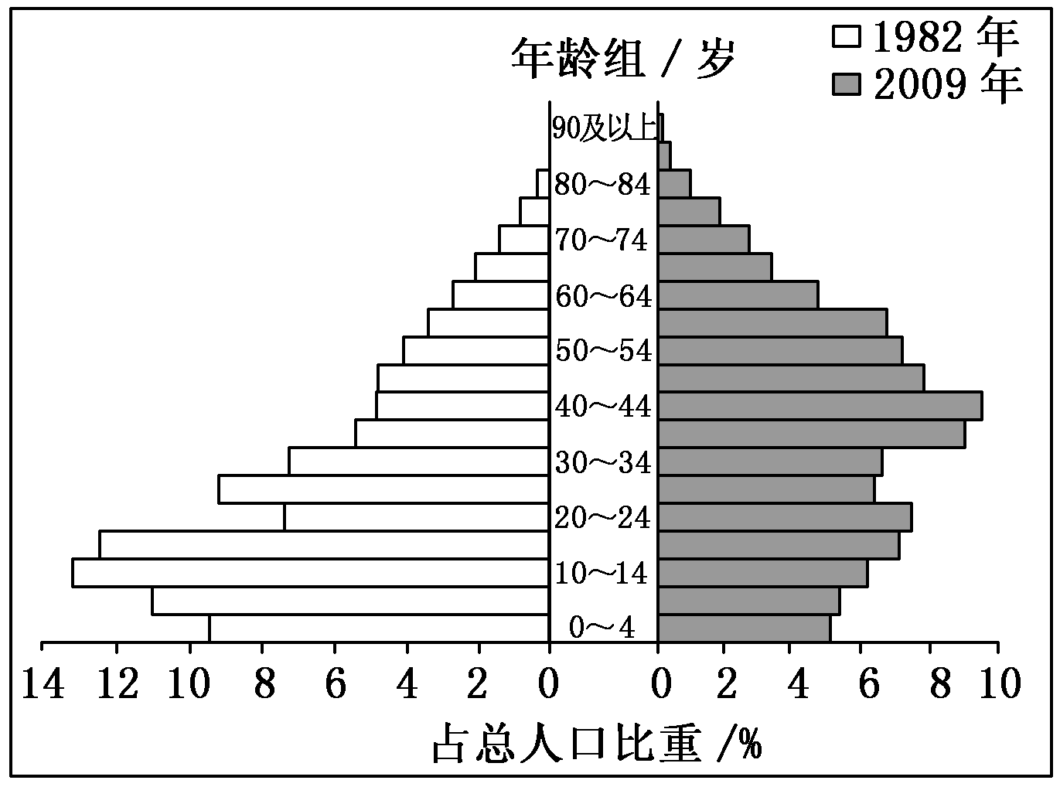
(1)图中信息反映出( )
A．1982～2009年人口出生率是上升趋势
B．1982年的人口平均年龄比2009年的低
C．1982年的40岁及以上人口比重比2009年的高
D．1982年的20～24岁年龄组人口数量与2009年一样多
(2)与1982年相比，2009年我国人口年龄结构的变化( )
A．显示人口的增长速度加快
B．意味着社会养老负担加重
C．不影响劳动人口的职业构成
D．表明25～29岁劳动力资源数量下降
[应用五步法读图]
————————————————————————————————————————
1．由图例可知该坐标图左侧为1982年人口年龄结构，右侧为2009年人口年龄结构。
2．由题图可获取以下信息：
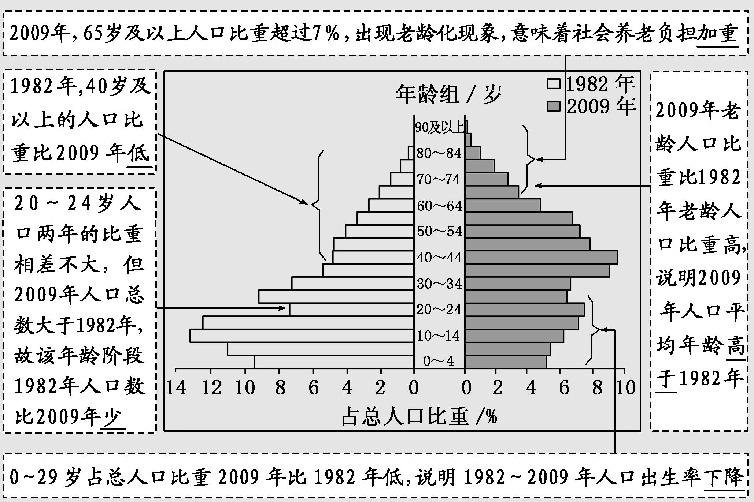
答案：(1)B (2)B

————————————————————————————————————————
2．下图示意某国2008年人口结构。读图，回答(1)～(2)题。
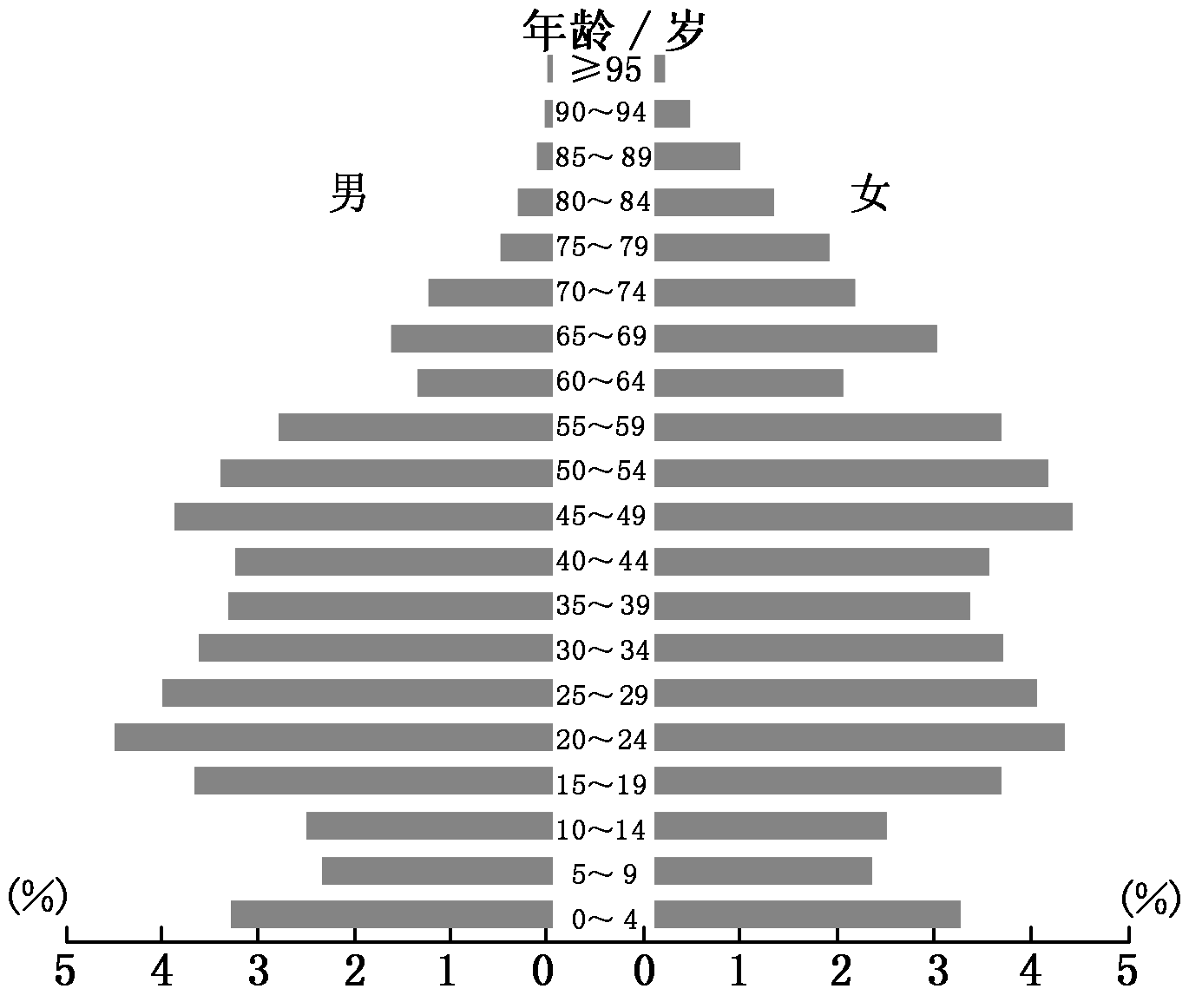
(1) 图中信息反映出该国( )
A．为发展中国家
B．人口出生率高
C．人口增长模式为传统型
D．中老年人口性别比失调
(2)该国0～4岁的人口数明显多于5～9岁，其影响因素最有可能是( )
A．年龄结构 B．性别结构
C．生态环境 D．移民政策
解析：(1)D (2)A 第(1)题，该国65岁及以上人口比重大，少年儿童比重小，应为发达国家，人口增长模式为现代型。从图中可以看出中老年人口女性多于男性，性别比例失调。第(2)题，正常婚育年龄为20～24岁。从图中看出20～24岁(对应0～4岁)人口比25～29岁(对应5～9岁)多，因此年龄结构是导致两年龄段人口差异的主要原因。
3．当人口负担系数(非劳动年龄人口数与劳动年龄人口数之比)小于或等于50%时，称为人口机会窗口期，也可称为人口红利期。据专家预测，我国人口红利将从2014年开始消失。据此回答(1)～(2)题。
(1)下列四幅图中，未来几年人口红利增长较快的是( )
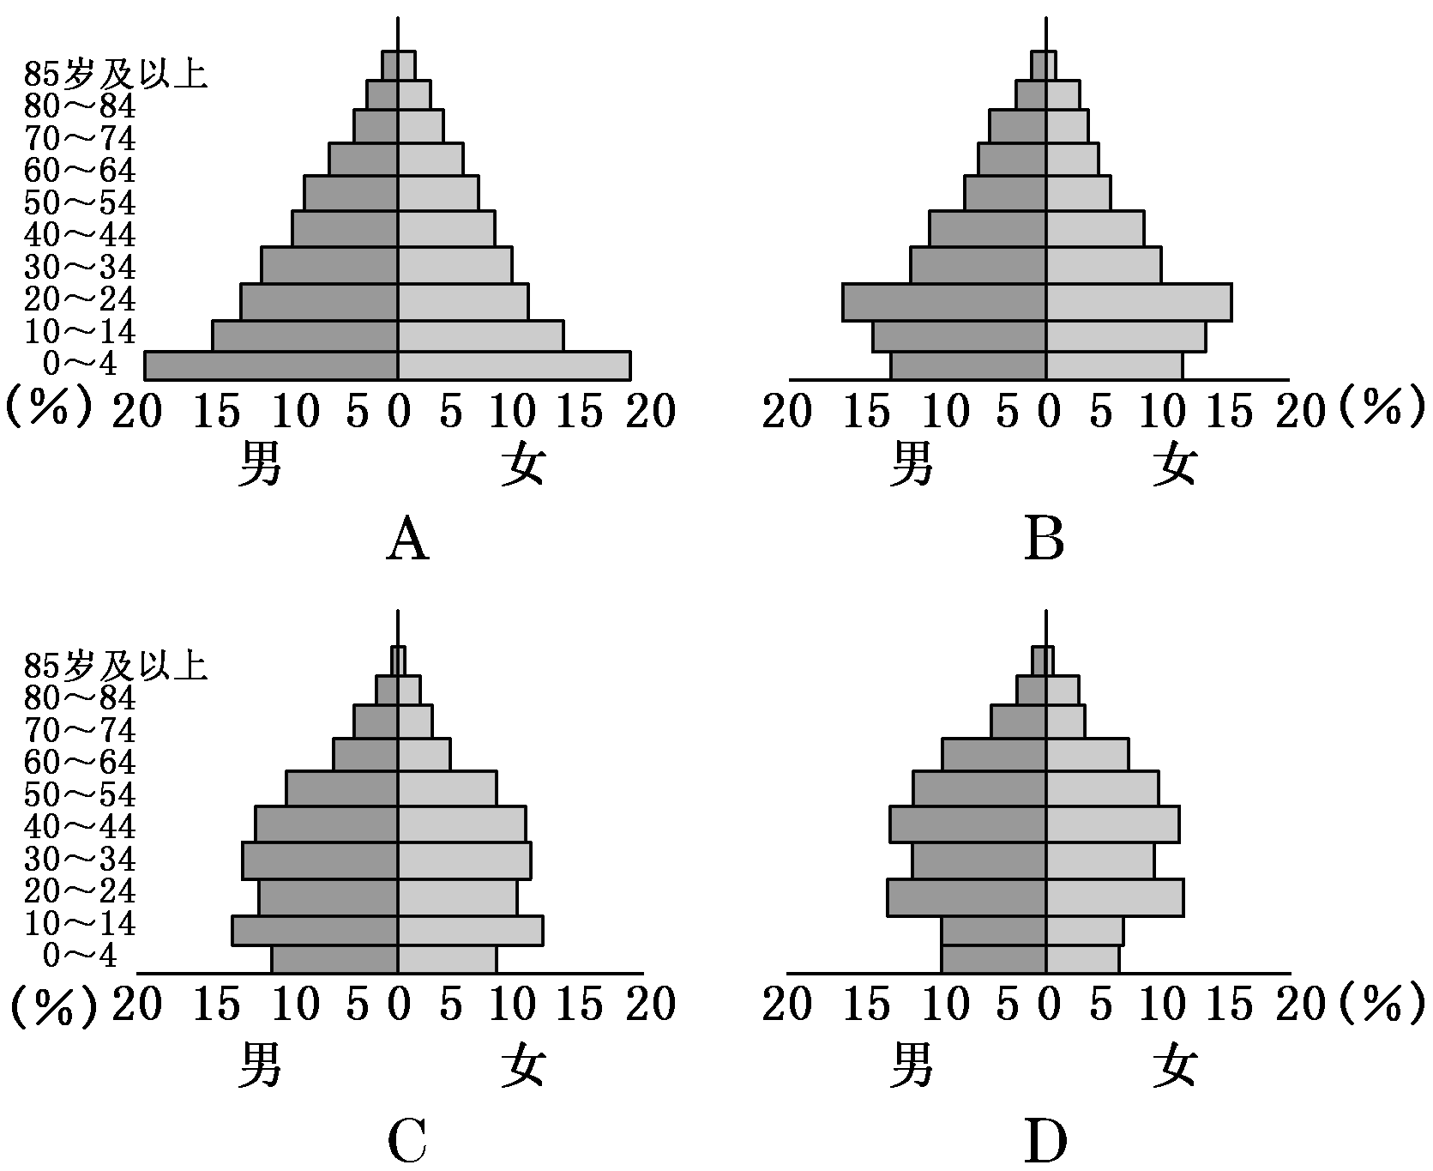
(2)人口红利消失将带来的影响是( )
A．劳动力充足 B．社会负担轻
C．经济增速减缓 D．人口数量减少
解析：(1)B (2)C 第(1)题，四幅图中B图显示10～14岁和20～24岁年龄段人口比重较大，可推测15～19岁人口比重较大，同时50～60岁人口和10岁以下人口比重较小，则未来几年劳动年龄人口会快速增长，而非劳动年龄人口增加较慢，必然是未来几年人口红利增长较快。A图年轻人口增长快，C、D两图老年人口增长快，都会使人口红利增长减慢。第(2)题，人口红利消失意味着，劳动力人口增长慢于非劳动力人口的增长，则社会负担加重，使经济增速减缓。

一、选择题(每题4分，共48分)
(2015·聊城模拟)联合国历年发布的“人类发展程度指标(HDI)”，是以“预期寿命、教育水准和生活质量”三项基础变量按照一定计算方法组成的综合指标，用来衡量各国的发展水平。下表为四个国家2010年的统计资料，阅读分析表格，完成1～2题。
国家 | 人口密度/(人/km2) | HDI | 平均寿命 | 国民平均就学年数 | 老年人口比例/%
甲 | 403 | 0.385 | 51.1 | 3.3 | 2.98
乙 | 126 | 0.385 | 54.6 | 4.3 | 3.41
丙 | 111 | 0.719 | 76.9 | 10.4 | 11.04
丁 | 8 | 0.719 | 67.2 | 8.8 | 15.26
1.就人口增长模式转变过程的四个阶段而言，最可能已经进入“低增长阶段”的国家是( )
A．甲、乙 B．甲、丁
C．乙、丙 D．丙、丁
2．关于四个国家发展水平的叙述，正确的是( )
A．甲国人口数量最多
B．乙国老年人口数量比甲国多
C．丙国目前城市化速度最快
D．丁国最易出现劳动力不足的问题
解析：1.D 2.D 第1题，丙、丁两国人口老龄化严重，同时人口平均寿命高，说明是发达国家，人口增长模式为现代型，人口可能已进入低增长阶段。第2题，丁国人口老龄化程度最高，人口密度最小，属于典型的地广人稀国家，最易出现劳动力不足。因没有提供各国的面积，故从表格数据中不能确定各国人口数量，从而不能判断A、B两项。发展中国家城市化速度要快于发达国家，故C项错误。
下图是某国1960～2010年人口出生率和死亡率变化图，读图回答3～4题。
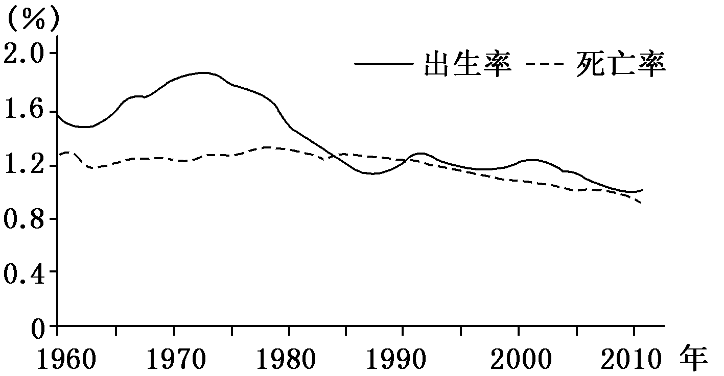
3．该国人口数量减少的时间大约是( )
A．1963～1972年 B．1975～1986年
C．1984～1990年 D．2000～2010年
4．目前，该国面临的主要人口问题是( )
A．人口就业压力大 B．城市人口比重大
C．国内人口迁移量大 D．人口老龄化严重
解析：3.C 4.D 第3题，当出生率低于死亡率时，人口自然增长率为负值，不考虑人口迁移因素，此阶段内人口数量必然减少。第4题，图中显示该国人口目前增长情况是：低出生率、低死亡率、低自然增长率，属于人口增长模式的现代型，一般会出现的人口问题是老龄化严重。
读我国2000年(灰色)和2050年(白色)人口年龄性别构成图，回答5～6题。
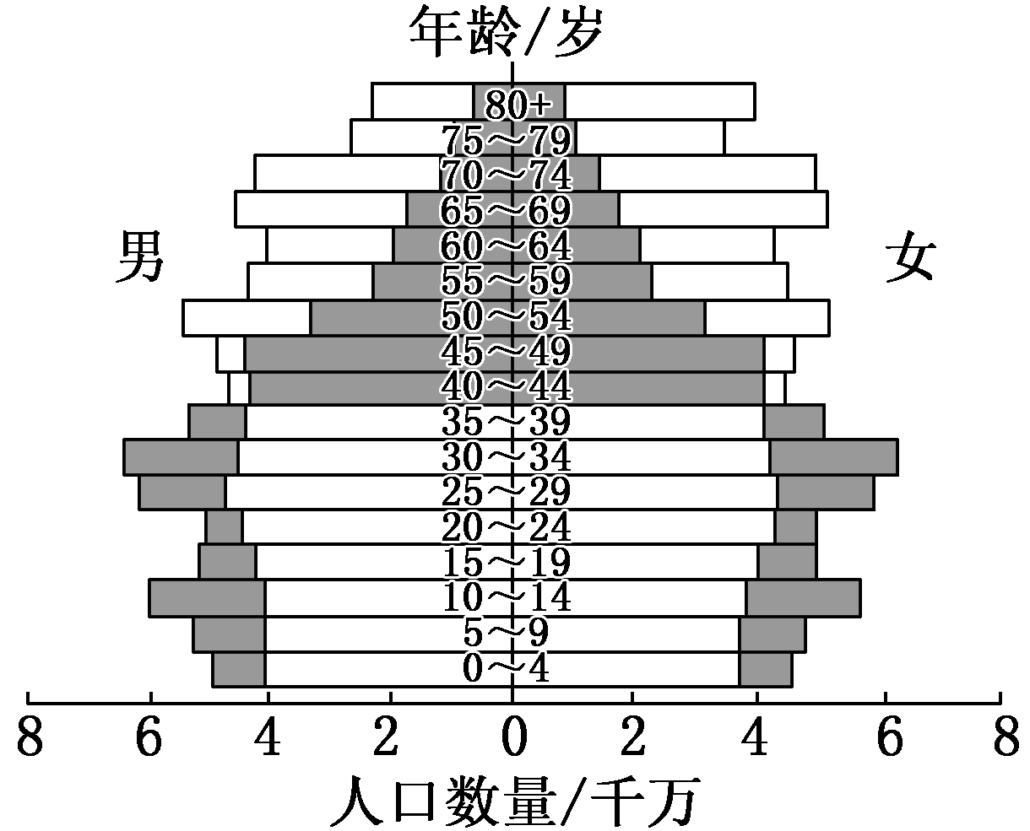
5.若要绘制如上图所示的人口统计图，则须具备的数据资料是( )
A．出生人口数量、各年龄段人口数量
B．死亡人口数量、各年龄段人口数量
C．出生人口数量、死亡人口数量
D．各年龄段男性人口数量、各年龄段
6．据图判断，到2050年我国人口状况的突出特点是( )
A．劳动力比重增大 B．性别比例平衡
C．老龄化趋势严重 D．独生子女减少
解析：5.D 6.C 第5题，该图为人口年龄性别结构图，若要绘制该图，必须具备的资料就是年龄段比率和各年龄段性别比率。第6题，图中信息显示，2050年我国的65岁及以上人口远远超过7%，所以到2050年我国的人口状况应是老龄化问题严重。
(2015·济南调研)人口抚养比是区域内非劳动年龄人口数与劳动年龄(15～64岁)人口数之比(单位：%)。下图为我国及甲省抚养比统计图，读图完成7～8题。
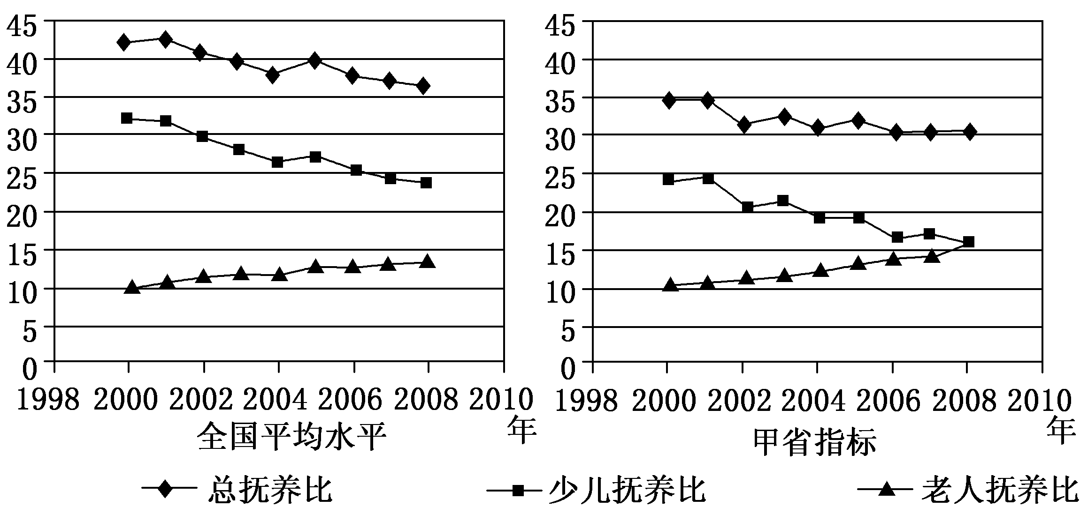
7．关于图中信息的描述正确的是( )
A．总抚养比与少儿抚养比完全呈正相关关系
B．总抚养比与老人抚养比完全呈负相关关系
C．甲省的少儿抚养比明显高于全国平均水平
D．甲省老人抚养比的变化幅度略高于全国平均水平
8．我国总抚养比有下降趋势，其形成原因可能是( )
A．老龄化趋势明显 B．年轻劳动力人口数减少
C．人口出生率下降 D．老年人口数量减少
解析：7.D 8.C 第7题，从图中总抚养比与少儿抚养比曲线变化可以看出，两者并不完全呈正相关，A项错误；同理B项错误；甲省的少儿抚养比低于全国平均水平，C项错误；甲省老人抚养比上升较全国快，D项正确。第8题，由人口抚养比的定义可知，老龄化明显会导致抚养比上升，A项错误；年轻劳动力人口减少会导致抚养比上升，B项错误；人口出生率下降，导致少儿抚养比下降，会使总抚养比下降，C项正确；该时段我国老年人口不断增加，D项错误。
(2014·江苏高考)1980年我国开始执行一对夫妇只能生育一胎的计划生育政策，2013年启动实施一方是独生子女的夫妇可生育两个孩子的政策。图甲是1978年以来我国人口自然增长率变化图，图乙是我国未来基于不同生育政策的出生人口规模预测图。读图回答9～10题。
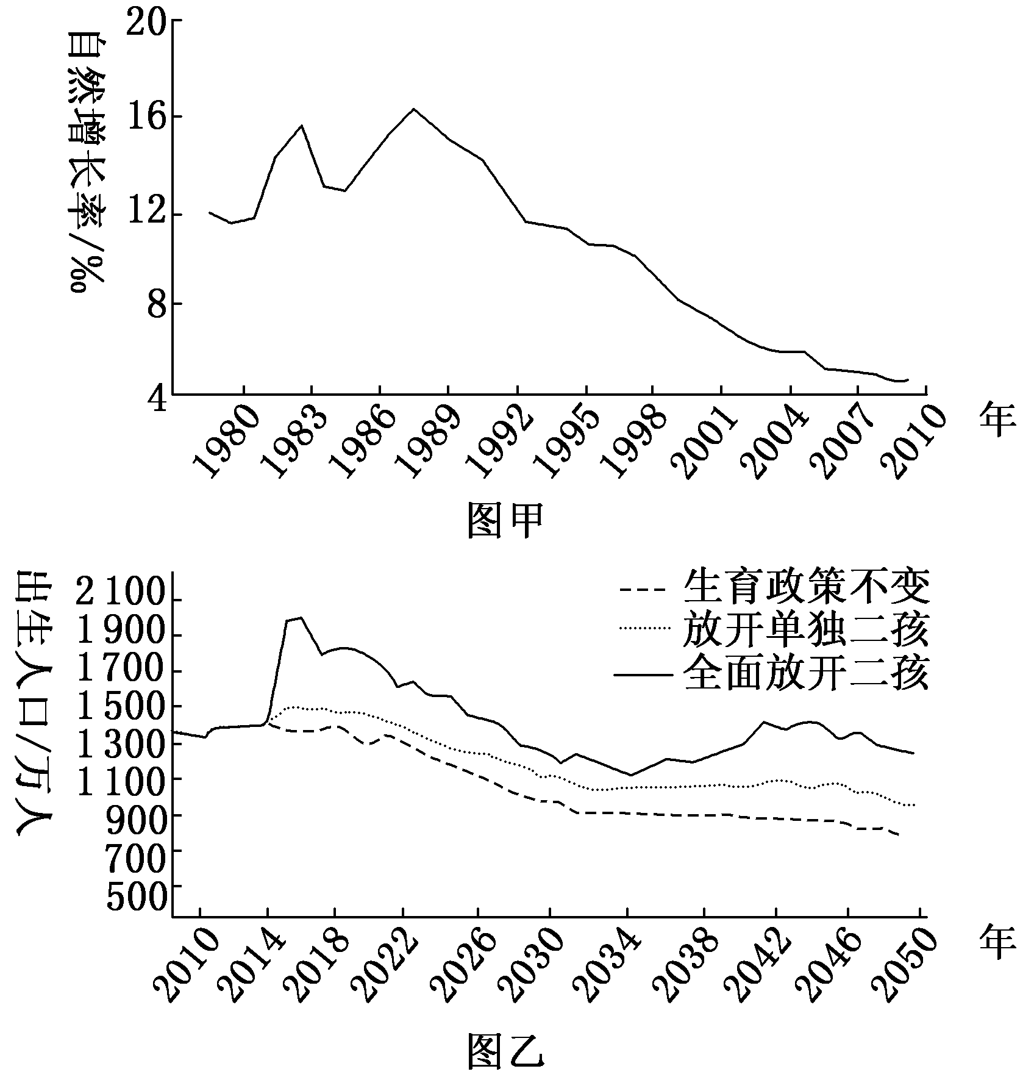
9．1980年我国执行计划生育政策后( )
A．人口规模开始下降 B．人口规模持续增加
C．人口增速开始减慢 D．人口规模保持稳定
10．不同生育政策可能对我国未来人口产生的影响是( )
A．全面放开二孩，人口增长速度将持续增加
B．生育政策不变，人口规模在未来30年持续下降
C．放开单独二孩，人口年龄结构将得到一定程度的改善
D．放开单独二孩，人口出生率在未来30年持续上升
解析：9.B 10.C 第9题，由图甲可知，1980年后我国人口自然增长率始终为正值，说明我国人口不断增长，人口规模持续增加。第10题，全面放开二孩，人口增长速度呈波动趋势，时升时降；生育政策不变，出生人口数量在未来30年总体减少，但人口规模还与人口死亡率等有关，故无法预知人口规模是上升还是下降；放开单独二孩，出生人口数量短期内会出现明显增长，而后下降，从而缓解我国人口老龄化严重的问题，改善人口年龄结构；由图可知，放开单独二孩，出生人口数量总体减少，可能会导致人口出生率在未来30年下降。
(2010·重庆高考)下图是某地区人口数量变化图。读图，回答11～12题。
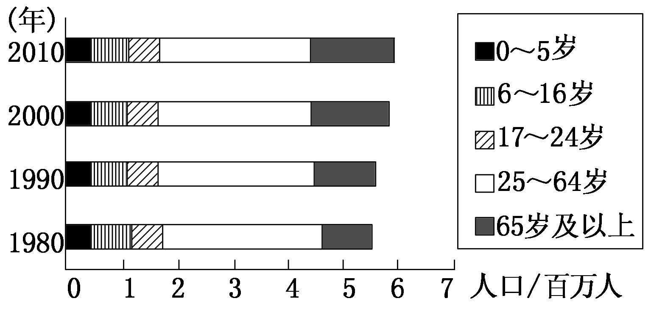
11．该地区面临的主要人口问题是( )
A．人口素质低 B．人口老龄化
C．就业压力大 D．人口增长快
12．与俄罗斯相比，属于图示人口再生产类型的亚洲某国家，突出的资源环境问题是( )
A．大气污染 B．能源短缺
C．水土流失 D．淡水匮乏
解析：11.B 12.B 第11题，从图中可以看出，0～64岁的人口变化幅度不大，而65岁及以上人口增长显著，说明该地区面临的主要人口问题是人口老龄化。第12题，根据图示可以判断该国家的人口再生产类型属于现代型，该国家应该是亚洲经济发展水平较高的某国家，发达国家目前环境质量相对较高，存在的较普遍问题是能源短缺，B正确。
二、综合题(共52分)
13．(2015·上海虹口模拟)读安徽省第六次(2010年)与第五次(2000年)人口普查对比表格，完成下列问题。(24分)
年份 | 常住人口/万 | 户籍人口/万 | 0～14岁/% | 15～64岁/% | 65岁及以上/% | 城镇人口/万
2010 | 5 950.1 | 6 862.0 | 17.98 | 71.84 | 10.18 | 2 559.1
2000 | 5 986.0 | 6 245.3 | 25.52 | 67.03 | 7.45 | 1 664.7
(1)说明安徽省目前存在的人口问题，以及作出此判断的依据。(10分)
(2)说明安徽省人口问题的成因及分析的依据。 (14分)
解析：第(1)题，安徽省2000年65岁及以上人口就已超过7%，已经进入老龄化阶段。2010年老龄化进一步加剧。第(2)题，对比常住人口和户籍人口数量可知区域人口迁入、迁出概况。对比不同年份0～14岁人口比例，可推断自然增长率的高低；根据平均寿命及老年人比例变化，可推知生活水平、医疗卫生条件的发展变化。
答案：(1)人口问题：人口老龄化。判断依据：65岁及以上人口比重大于7%。
(2)成因：劳务输出(人口迁移)；人口寿命延长；计划生育政策影响；出生率下降；少年儿童比重下降。分析依据：前者的依据为常住人口少于户籍人口；后者的依据为生活水平提高，医疗条件改善。
14．(2015·湖北八校联考)读北京市常住人口调查数据图，完成下列问题。(28分)
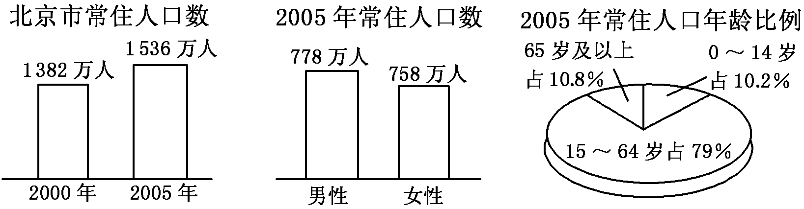
(1)与2000年相比，2005年北京市常住人口有较大幅度增长，主要原因可能是________。(4分)
A．北京市人口自然增长率高
B．北京市人口死亡率大幅下降
C．外来人口大量迁入
D．北京市人口出生率大幅增长
(2)人口性别比是指一个国家或地区平均每100个女性所对应的男性人口数量。2005年北京市的人口性别比是________。(4分)
(3)2005年北京市的劳动力是否短缺？为什么？(8分)
(4)从北京市2005年常住人口年龄比例构成上看，北京市现在面临着哪两方面的问题？对于这些问题，你有什么良策？(12分)
解析：第(1)题，北京市经济发达，生活条件较好，且由于人们生育观念的改变，人口自然增长率不会太高，人口死亡率也不可能大幅度下降，所以北京常住人口有较大幅度增长主要是由于外来人口大量迁入。第(2)题，根据人口性别比的概念，用材料中的调查数据计算即可。第(3)题，15～64岁的人口比例达到79%，说明劳动力充足。第(4)题，北京市15～64岁人口比例大，所以就业压力大，应大力发展第三产业，增加就业机会；65岁及以上的人口比例大，老龄化严重，养老负担重，应建立健全社会养老保障体系，建立养老院，关心老年人。
答案：(1)C
(2)102(或103)
(3)否。15～64岁的人口比例达到79%，劳动力充足。
(4)就业压力大；人口老龄化。对策：大力发展第三产业，增加就业机会；建立健全社会养老保障体系，建立养老院，关心老年人等。(回答合理即可)
第二讲____人口的空间变化

一、人口的迁移
1．概念
一段时间内人的居住地在国际或本国范围内发生改变。
2．国际人口迁移
(1)概念：人口跨国界并改变住所达到一定时间 (通常为1年)的迁移活动。
(2)特点：
①19世纪以前：以集团性、大批的移民为主，欧洲迁移到以美洲和大洋洲为主的国家和地区。
②第二次世界大战以后：人口从发展中国家流向发达国家；定居移民减少，短期流动的人口增多。
3．国内人口迁移
(1)概念：在一国范围内，人口从一个地区向另一个地区移居的现象。
(2)古代：受脆弱的农业经济、战争、自然灾害等影响而迁移。

(3)新中国成立以来：
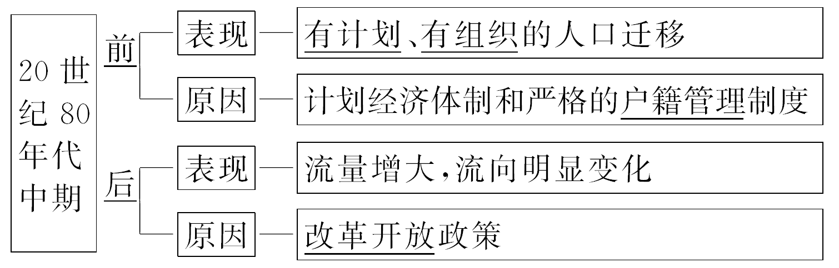
温馨提示
改革开放以来，我国人口迁移的流向从内地迁往沿海，山区迁往平原，农村迁往城市，落后地区迁往发达地区，并出现了大规模的“民工潮”。
二、影响人口迁移的因素
1．自然环境因素
主要有气候、土壤、水和矿产资源等因素，有时自然灾害也会起作用。
2．经济因素
主要包括经济发展、交通和通信等因素。
3．社会因素
政策、社会变革、战争和宗教等是重要的影响因素。
温馨提示
人口迁移是多种因素共同作用下的一种有意识的行为。经济因素对人口迁移往往起着重要的作用，但在某种特定的条件下，任何一种因素都有可能成为促使人口迁移的决定性因素。

全析考点一
1．自然环境因素
因素 | 对人口迁移的影响 | 案例
气候 | 直接影响人的身体健康，并通过人类的生产和生活影响人口迁移 | 美国许多老年人退休后由东北部向南方的“阳光地带”迁移
淡水 | 很大程度上决定了人类生产、生活的格局，从而决定着人口迁移的方向和规模 | 逐水草而居是早期人口迁移的最基本形式
土地 | 通过影响农业生产而影响人口的迁移 | 农业社会人口为寻找新的土地而迁移
矿产 | 矿产资源的开发和制造业的发展影响着人口迁移 | 伯明翰、大庆、攀枝花等矿业城市的形成
2.经济因素
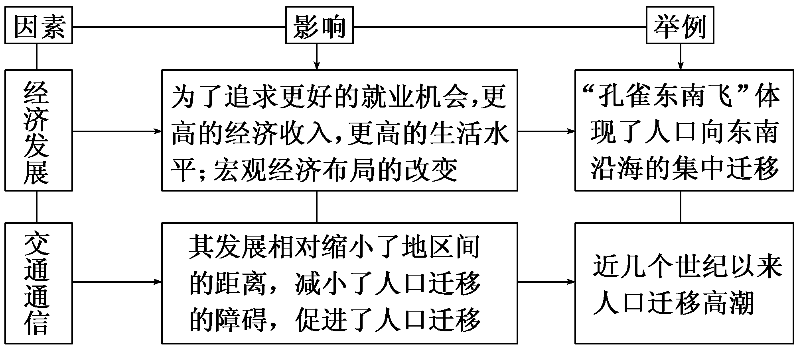
3．社会因素
(1)文化教育：改变了人们的生活态度和生活期望，也改变了人们认识外部世界的态度，从而促进了人口的迁移。
(2)婚姻家庭：婚姻是影响青年人口迁移的重要因素，家庭因素则在未成年人和老年人口的迁移中起着重要作用。
(3)政治因素：
因素 | 对人口迁移的影响 | 案例
政策 | 可以起到鼓励或限制作用 | 新中国成立到20世纪80年代中期的人口迁移
社会变革 | 政治变革、政治中心的改变常引起人口迁移 | 历史上我国都城变换和朝代更迭引起的人口迁移
战争 | 破坏人类正常的生活环境和秩序并引发人口迁移 | 如第一次世界大战、第二次世界大战、当代局部战争和冲突引起的人口迁移

影响人口迁移因素的分析方法
影响人口迁移的因素具有具体性和复杂性，因此在分析某具体案例时，要注意以下原则：
(1)抓主要：影响某地人口迁移的因素不止一个，要抓住主要因素作重点分析。一般情况下，在现代社会中，经济因素是主要的经常起作用的因素。
(2)重具体：人口迁移因素的分析没有固定模式来套用，看似相同的人口迁移现象，其原因可能是不一样的，因此一定要具体问题具体分析。比如，同样是老年人的迁移，美国老年人向“阳光地带”迁移，主要是气候因素的吸引作用。中国老年人则多出于家庭因素考虑而向成年儿女居住地迁移。
1．2012年11月6日晚，中国共产党第十八次全国代表大会新闻中心在北京梅地亚中心举行招待酒会，欢迎采访大会的中外记者。各国记者欢聚一堂，通过交流了解到各自的家庭状况有很大不同。据此完成(1)～(2)题。
(1)在泰国多数家庭中子女较多，并且没有男孩的家庭很少，而在日本、新加坡等国，许多年轻人结婚较晚，有的家庭不愿生育子女。对以上现象的解释，最可能的是( )
A．地域文化不同造成的
B．家庭抚养能力的差异造成的
C．生育政策不同造成的
D．饮食结构不同造成的
(2)在西亚国家的记者中，有许多是近年加入西亚国家国籍的，这种人口迁移的主要原因是( )
A．西亚国家自然条件优越
B．受婚姻家庭影响
C．受政治因素影响
D．西亚国家经济水平高，有更大的发展机遇
解析：(1)A (2)D 第(1)题，泰国、日本、新加坡等国的地域文化不同，导致生育观念差异较大，因而家庭结构差别较大。第(2)题，西亚国家近年来由于石油资源的开发及相关产业的发展，使经济快速发展，生活水平较高，工作就业机会较多。
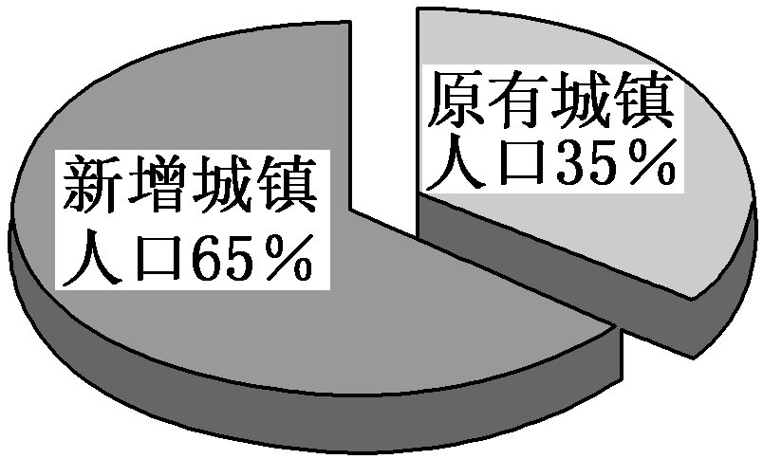
2.(2015·海淀调研)亦庄经济技术开发区是北京市重点发展的三个新卫星城之一，其定位是京津城际发展走廊上的高新技术产业和先进制造业基地。近年来人口数量不断增加。读亦庄城镇人口构成比例图，完成(1)～(2)题。
(1)亦庄新增城镇人口的主要来源包括( )
①中心城区迁出人口 ②本地区原有农业人口 ③来京务工人员 ④外国留学生
A．①③④ B．②③④
C．①②③ D．①②④
(2)影响亦庄人口迁入的主要因素是( )
A．经济因素 B．政治因素
C．生态环境因素 D．社会文化因素
解析：(1)C (2)A 第(1)题，从题干可知，该区域并非是高校集中的区域，因而外国留学生较少。第(2)题，该地就业机会多，收入高，受经济因素影响，人口大量迁入。
3．(2013·北京高考)20世纪50～70年代，人口大规模迁入东北地区的主要原因是( )
①农村剩余劳动力转移 ②工业基地建设的需要 ③地处边疆，邻国人口迁入 ④城市知识青年有计划迁入
A．①② B．③④
C．①③ D．②④
解析：选D 20世纪50～70年代，我国人口迁移主要受国家政策的影响，为开发北大荒国家有计划地向东北地区迁入大批知识青年。另外，该年代我国东北地区工业化发展较快，工业基地建设需要大量人口迁入。
全析考点二
我国的人口迁移

1．不同时期的人口迁移
时间 | 影响因素 | 迁移特点 | 流向
新中国成立后到20世纪80年代中期 | 国家实行计划经济体制和严格的户籍管理制度 | 有计划、有组织 地 迁移 | 由东部地区迁往东北、西北和西南边疆地区
20世纪80年代中期以来 | 国家改革开放政策的影响 | 迁移量增大，流向变化 | ①由内地迁往东部沿海城市和工矿区；  ②由农村迁往城市
2.目前人口流动的原因及影响

主要原因 |  | 农村经济体制改革，农村出现大量的剩余劳动力
 |  | 城乡和地区之间巨大的收入差距
 |  | 国家推出了允许农民进城的一系列政策
影响 | 积极  影响 | 给城市提供了大量廉价的劳动力，缓解了城市部分行业劳动力的供求矛盾
影响 | 积极  影响 | 改变了城市的经济结构，为城市深化经济体制改革作出了贡献
影响 | 积极  影响 | 促进了城市商业的发展，增加了城市的收入
影响 | 积极  影响 | 促进了城市周边地区乳畜业的发展
影响 | 积极  影响 | 为城乡思想文化交流创造了条件，推动了城市文化向多元化发展
影响 | 消极影响 | 增加了城市公交、卫生、教育、环保、工商、税务、计划生育等方面的压力
影响 | 消极影响 | 给城市的治安管理带来一些问题

4．(2014·山东高考)改革开放后，随着我国社会经济的发展，人口迁移日趋频繁。读图完成(1)～(2)题。
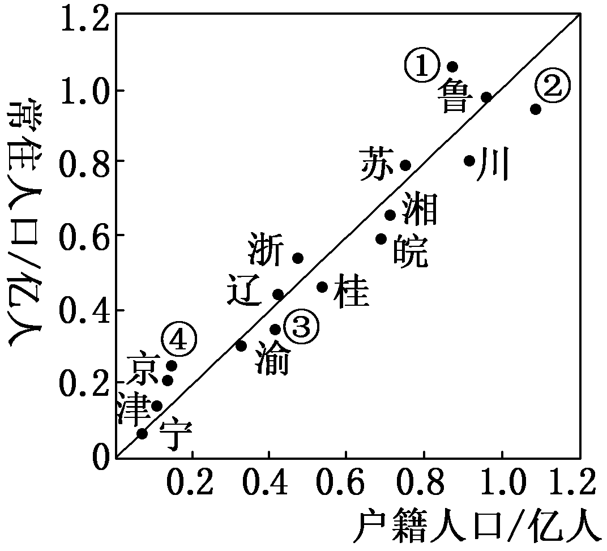
(1)上图为2012年我国部分省级行政区户籍人口和常住人口数量统计图，该图可以反映人口迁移情况。图中①②③④对应的省级行政区最可能是( )
A．粤、豫、黔、沪 B．豫、粤、黔、沪
C．粤、豫、沪、黔 D．豫、粤、沪、黔
(2)下列对当前人口迁出主要流向的表述与实际最相符的是( )
A．河北流向辽中南地区
B．安徽流向京津地区
C．湖南流向长三角地区
D．广西流向珠三角地区
解析：(1)A (2)D 第(1)题，从人口数量来看，①省级行政区常住人口数量超过1亿，且多于户籍人口数量，说明该省内行政区人口数量大且迁入人口数量大，应为广东省；②省级行政区户籍人口数量超过1亿，且多于常住人口数量，说明该省级行政区人口数量大，且迁出人口数量大，应为河南省；④省级行政区常住人口数量为2 000多万，且多于户籍人口数量，说明该省级行政区人口迁入数量大，应为上海市。第(2)题，我国人口主要从内陆流向沿海地区，从经济落后地区流向经济发达地区，且会就近迁移。由此可判断出河北人口主要流向京津地区，安徽人口主要流向长三角地区，湖南、广西人口主要流向珠三角地区。
5．(2015·临沂模拟)读2013年2月12日铁道部在网络上发布的一幅春运期间人口流动情况示意图。据此回答(1)～(3)题。
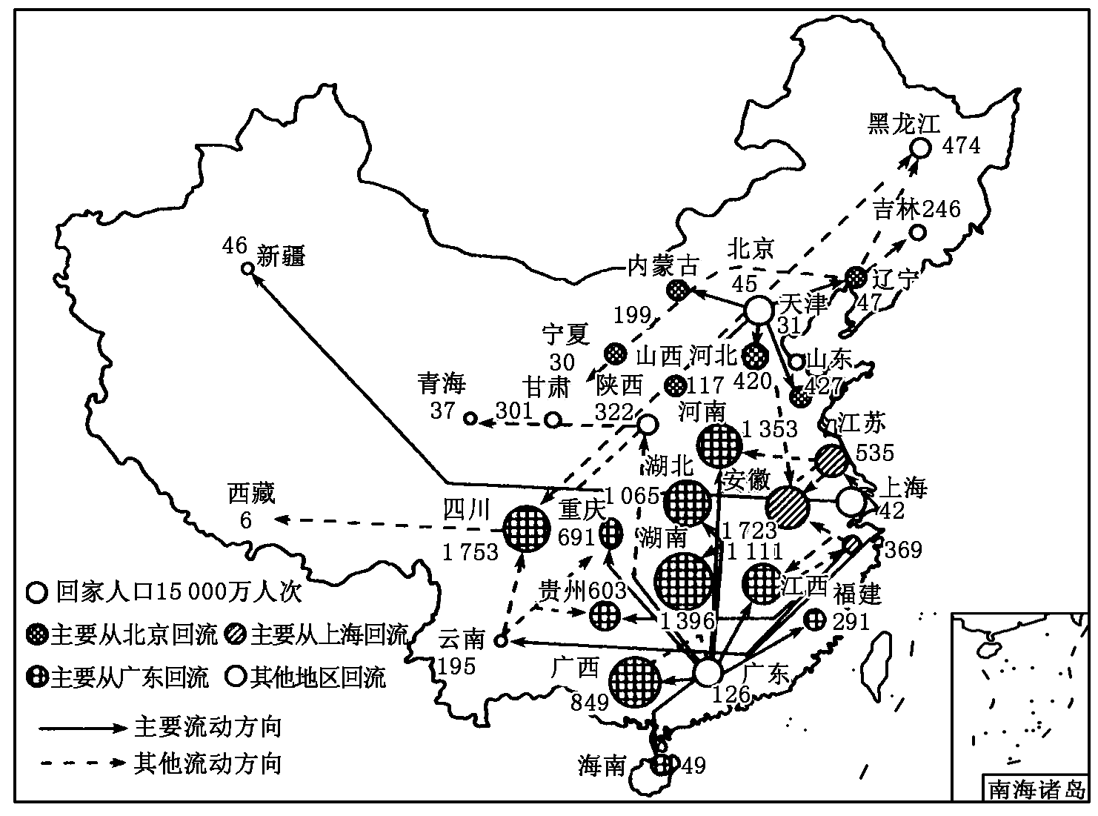
(1)影响图示日期人口流动的主要因素是( )
A．气候 B．交通
C．政治 D．社会
(2)春运期间客运压力最大的铁路干线是( )
A．京广线 B．焦柳线
C．浙赣线 D．陇海线
(3)春运现象反映出( )
A．京、沪、粤等省区劳务输出量大
B．区域经济发展不平衡
C．城市化进程过快
D．区域环境质量差异大
解析：(1)D (2)A (3)B 第(1)题，我国春运期间人口流动主要是回家探亲，属于社会因素。第(2)题，依据图中数据，结合铁路线分布可知，京广线客运量最大，故该线压力最大。第(3)题，人口流动的主要原因是经济原因，大规模人口流动的存在，说明我国区域经济发展差异较大。
人口迁移的主要影响

1．人口迁移对迁出(入)地的影响
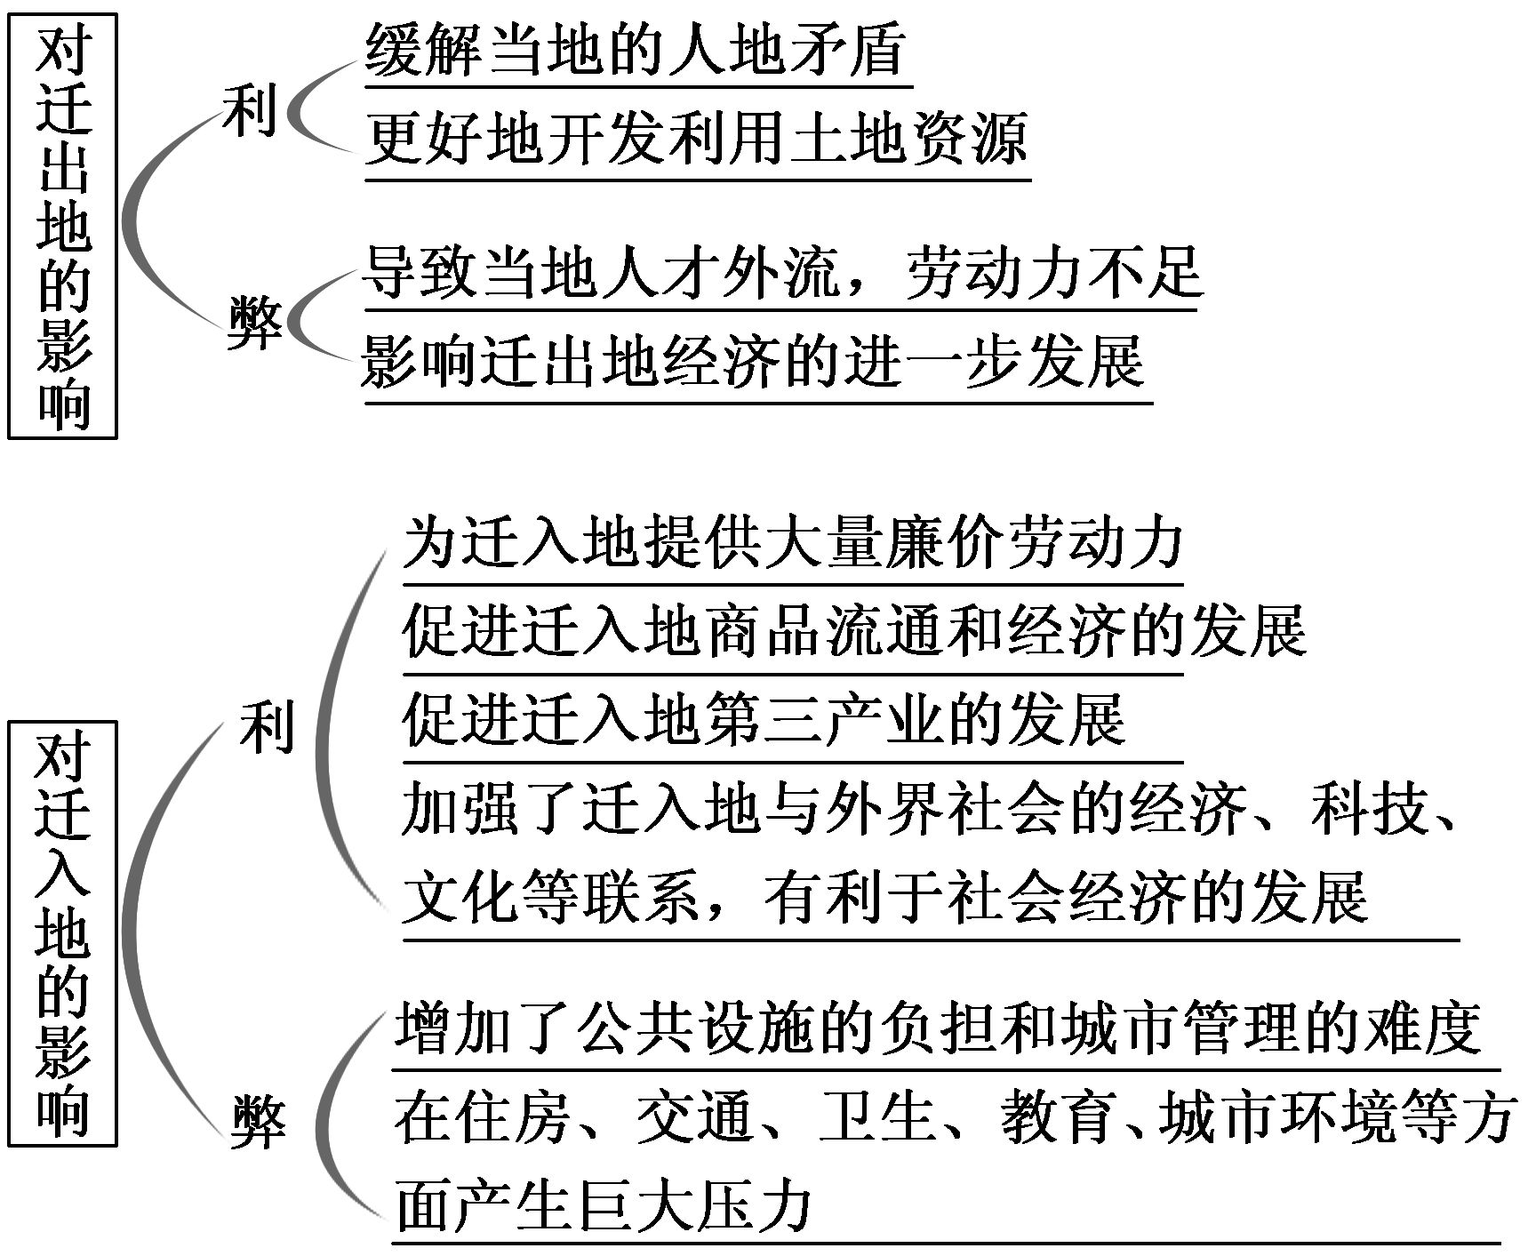
2．人口迁移对城市化的影响
大量农村人口迁入城市，为城市注入了活力，促进了城市经济发展。随着人口规模的扩大，城市的用地规模不断扩大，城市功能区也随之发生布局调整，郊区不断出现住宅小区，促进了郊区城市化的发展。
3．人口迁移对就业结构的影响
伴随人口迁移，会不断出现新的职业。如学龄儿童迁移人口增多，则迁入地应增加或加强中小幼教师的师资力量。
人口迁移影响的分析思路
(1)从辩证角度：有利影响和不利影响。
(2)从区域角度：对迁出地影响和对迁入地影响。
(3)从三大要素角度：对生态环境、经济、社会三方面影响。
(4)从具体方面：人口迁移对人口数量、性别比、职业构成、产业结构、交通、社会治安、城市化等都有重要影响。
6．(2014·广东高考)近年来，随着我国内地的企业不断增加，原在沿海工作的务工人员出现大量返乡就业的现象。这种现象总体上不利于( )
A．推进家乡城镇化进程 B．促进家乡经济发展
C．增加春运长途客运量 D．促进区域文化交流
解析：选C 务工人员大量返乡，可以促进当地城镇化和经济发展，促进区域文化的交流，但不利于增加春运长途客运量。
7．(2013·全国卷Ⅱ)下图表示我国部分省级行政区域2005～2010年间迁移人口比重。迁移人口以青壮年为主。读图并结合相关知识，完成(1)～(2)题。
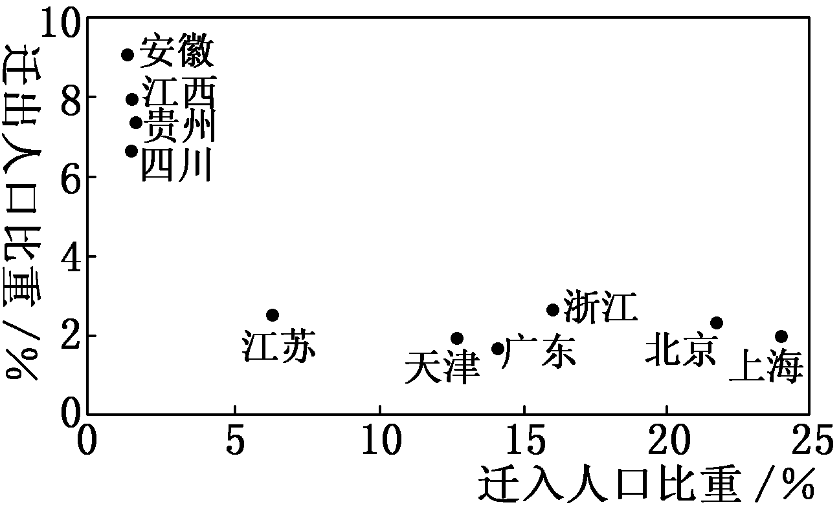
(1)2005～2010年( )
A．迁出人口数量贵州多于四川
B．迁入人口数量上海多于广东
C．人口增长率浙江高于江苏
D．人口自然增长率安徽低于天津
(2)2005～2010年，省级行政区域间的人口迁移( )
A．延缓了皖、赣、黔的老龄化进程
B．延缓了沪、京、津的老龄化进程
C．降低了皖、赣、黔的城市化水平
D．降低了沪、京、津的城市化水平
[审题答题规范专训]
————————————————————————————————————————
1．从文字材料中获取信息
由题干迁移人口以青壮年为主可知我国省级人口迁移的人口年龄结构特点。
2．从图表中获取信息
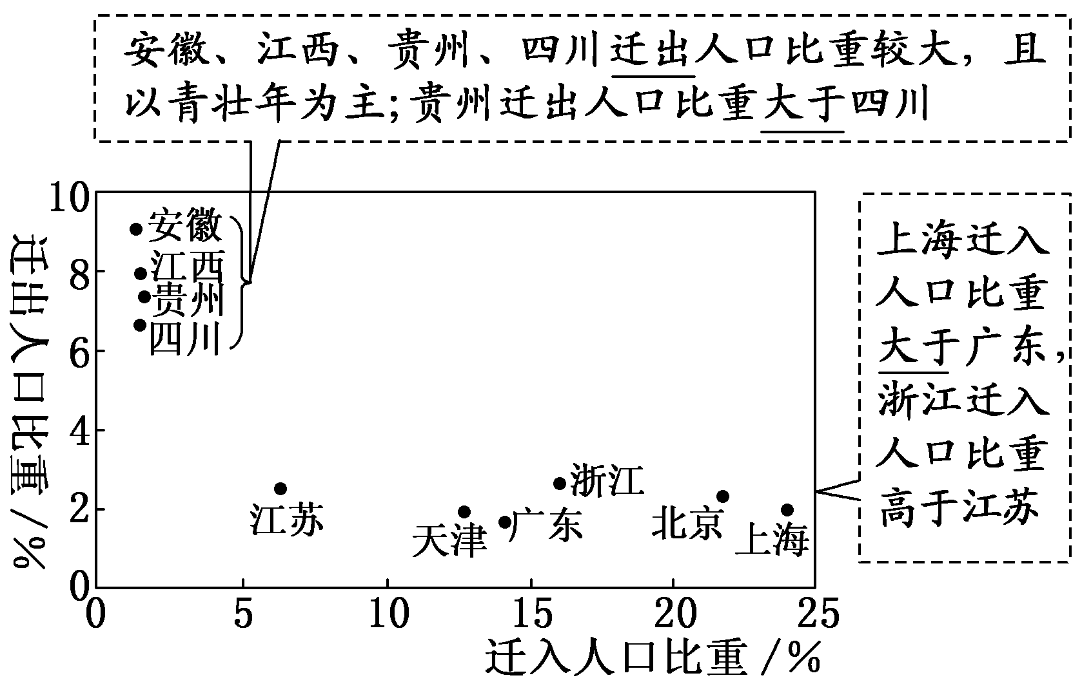
答案：(1)C (2)B
————————————————————————————————————————
8．(2015·烟台模拟)改革开放以来，中西部地区大量农民离开家乡向东部地区流动，形成了民工潮。未来我国中西部经济的发展将使产业资本替代劳动力成为流动的主体，由“移民就业”向“移业就民”转换。据此回答(1)～(2)题。
(1)下列甲、乙、丙、丁代表的工业部门中，最容易吸引民工迁移的是( )
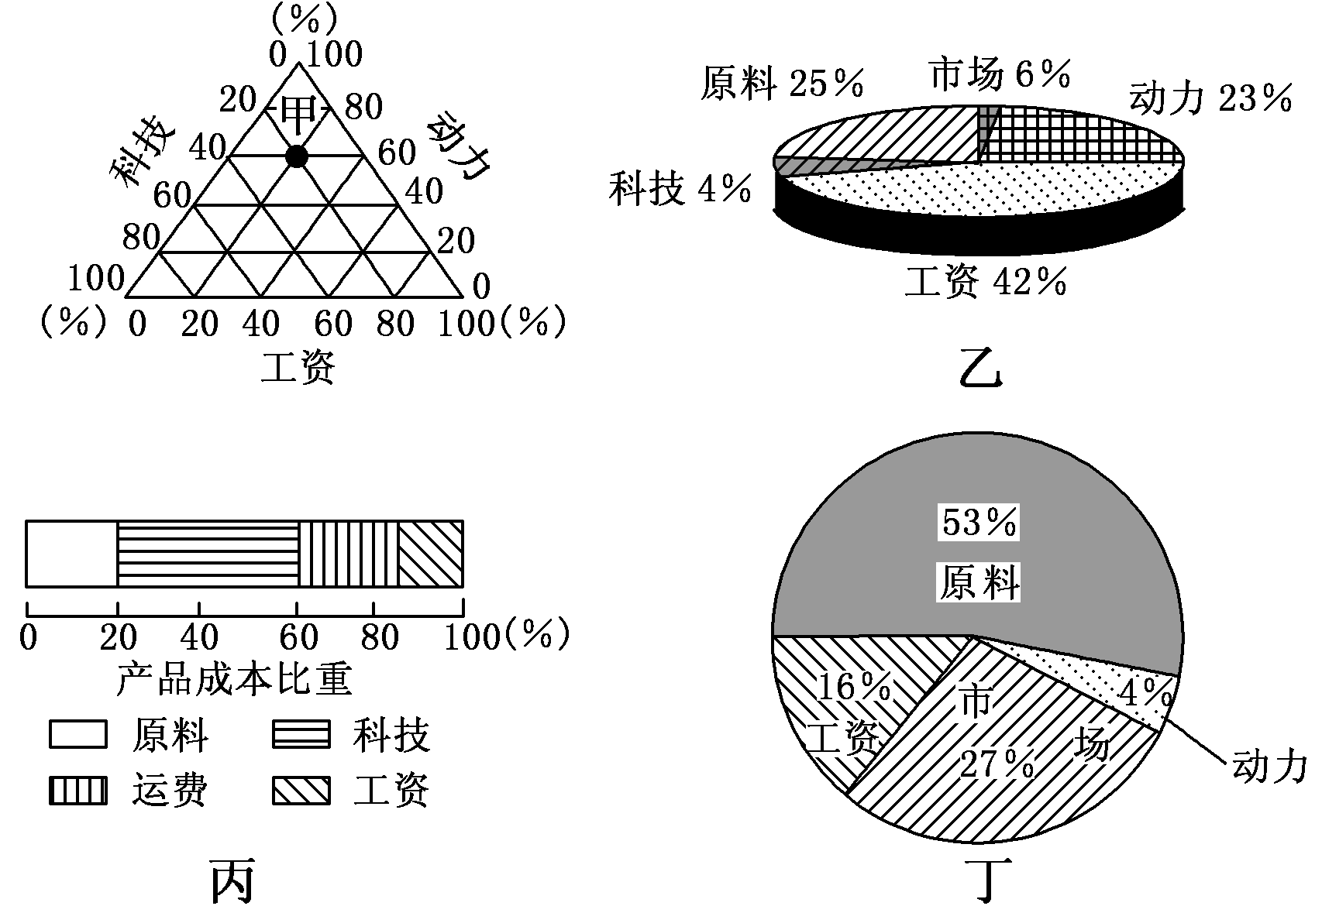
A．甲 B．乙
C．丙 D．丁
(2)“移业就民”带来的影响有( )
①加快中西部地区城市化进程 ②促进东部地区产业升级 ③加剧东部地区就业紧张状况 ④缓解中西部地区环境压力
A．①② B．③④
C．①③ D．②④
解析：(1)B (2)A 第(1)题，对民工迁移影响最大的工业应为劳动力指向型工业。甲类工业动力投入最多，说明其为动力指向型工业；乙类工业投入要素中，工资所占比重最大，说明其为劳动力指向型工业；丙类工业科技投入所占比重最大，为技术指向型工业；丁类工业原料投入比重最大，说明其为原料指向型工业。第(2)题，“移业就民”实际是指东部地区一些劳动力指向型工业和原料指向型工业向劳动力价格更低、资源更加丰富的中西部地区转移。这样会进一步加快中西部地区的工业化和城市化进程，加重中西部地区的环境压力，缓解东部地区的就业紧张状况，促进东部地区产业升级。

一、选择题(每题4分，共48分)
下图为我国省级行政区1995～2003年各地区净迁移人口(停留期间90天以上的迁入和迁出人口差值)占该地区总人口的比例图(未包括港、澳、台统计资料)。读图，回答1～2题。
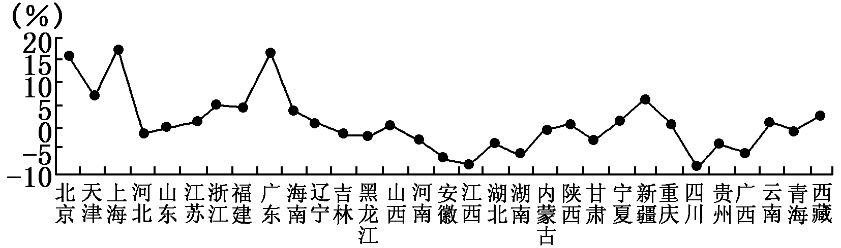
1．图中各省级行政区( )
A．人口迁入量由东至西递减
B．人口迁出量从内陆向沿海递减
C．直辖市以人口迁入为主
D．少数民族自治区以人口迁出为主
2．以下省(区、市)人口迁移原因的叙述正确的是( )
A．江西人口迁出的主要原因是红壤贫瘠
B．四川人口迁出的主要原因是交通不便
C．新疆人口迁入的主要原因是资源开发和经济建设的需要
D．北京人口迁入的主要原因是政策鼓励
解析：1.C 2.C 第1题，人口迁入量总体东部多、西部少，但不是由东至西递减。如新疆维吾尔自治区就是西部人口迁入大省，故A、D错；人口迁出大省是四川、江西、安徽、湖南等省，人口迁出量并不是表现为从内陆向沿海递减，故B错。第2题，江西、四川人口迁出和北京人口迁入的主要原因都是经济原因。
(2014·上海高考)我国人口迁移类型多种多样，对迁移人口的妥善安置，有利于促进社会和谐发展。据此回答3～5题。
3．从人口迁移类型看，下列情况属于生态移民的是( )
A．三峡库区居民外迁
B．三江源牧民迁入城镇
C．农村人口进城务工
D．地震区灾民搬至异地
4．三峡库区部分移民东迁沿海某地后，迁入地采取了“杂居”安置方式。其深远意义是( )
A．改善移民原有的生活习惯
B．增进移民与当地居民的接触
C．促进不同地域文化的融合
D．便于移民的统一管理与服务
5．三江源移民大多被安置到距离原居住地不远的城镇，这主要考虑到( )
①自然环境的适应性 ②迁入迁出地交通的便捷性
③风俗习惯的相似性 ④保持牧民的原有生产方式
A．①④ B．②③
C．①③ D．②④
解析：3.B 4.C 5.C 第3题，生态移民是指为了保护或者修复某个地区特殊的生态而进行的人口迁移，或者是因自然环境恶劣，当地不具备就地扶贫的条件而将当地人民整体迁出的移民，总之，是因生态环境因素所致。三江源保护区的建立，需要移民，属于生态移民。三峡库区移民首先是工程建设需要；农村人口进城务工是经济因素；地震灾民是自然灾害导致，都不属于环境移民。第4题，为了保证三峡移民在移居地永久定居，应加强不同地域的文化融合。第5题，②已经迁出，不再往返，无需便捷交通；④迁往城镇，不会保持牧民的原有的生产方式，故选C。
基于粤、苏、贵、桂四省区1990年的老年人口数量、自然增长率、省际人口迁移、经济发展水平，专家预测了2050年这四个省区老年人口比重变化。读图，完成6～7题。
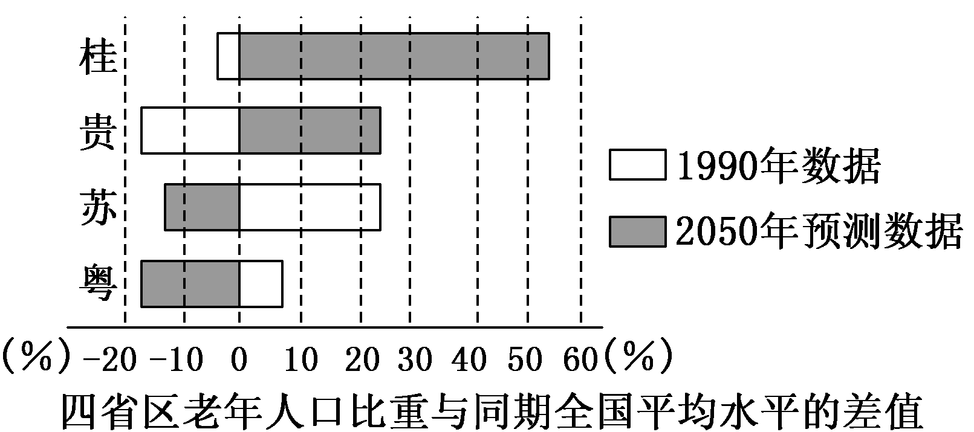
6．导致图示变化趋势的最主要、直接因素是( )
A．老年人口数量变化 B．自然增长率的变化
C．省际人口迁移差异 D．经济发展水平差异
7．今后应优先建立、完善养老体系的地区是( )
①城镇 ②农村 ③发达省份 ④欠发达省份
A．①③ B．①④
C．②③ D．②④
解析：6.C 7.D 1990年苏、粤两省老年人口比重大于同期全国平均水平，贵、桂两省低于同期全国平均水平；2050年苏、粤两省老年人口比重低于同期全国平均水平，贵、桂两省高于同期全国平均水平。其原因是贵、桂两省大量农村剩余劳动力向苏、粤等沿海省区和城市转移所致，由此可知今后农村、欠发达地区应优先建立、完善养老体系。
下图是美国本土人口迁移情况，图中箭头的含义分别是：①亚洲人口迁往美国，②美国人口迁往亚洲，③国内人口由东北部迁往南部“阳光地带”，④国内人口由其他地区迁往东北部。读图完成8～10题。
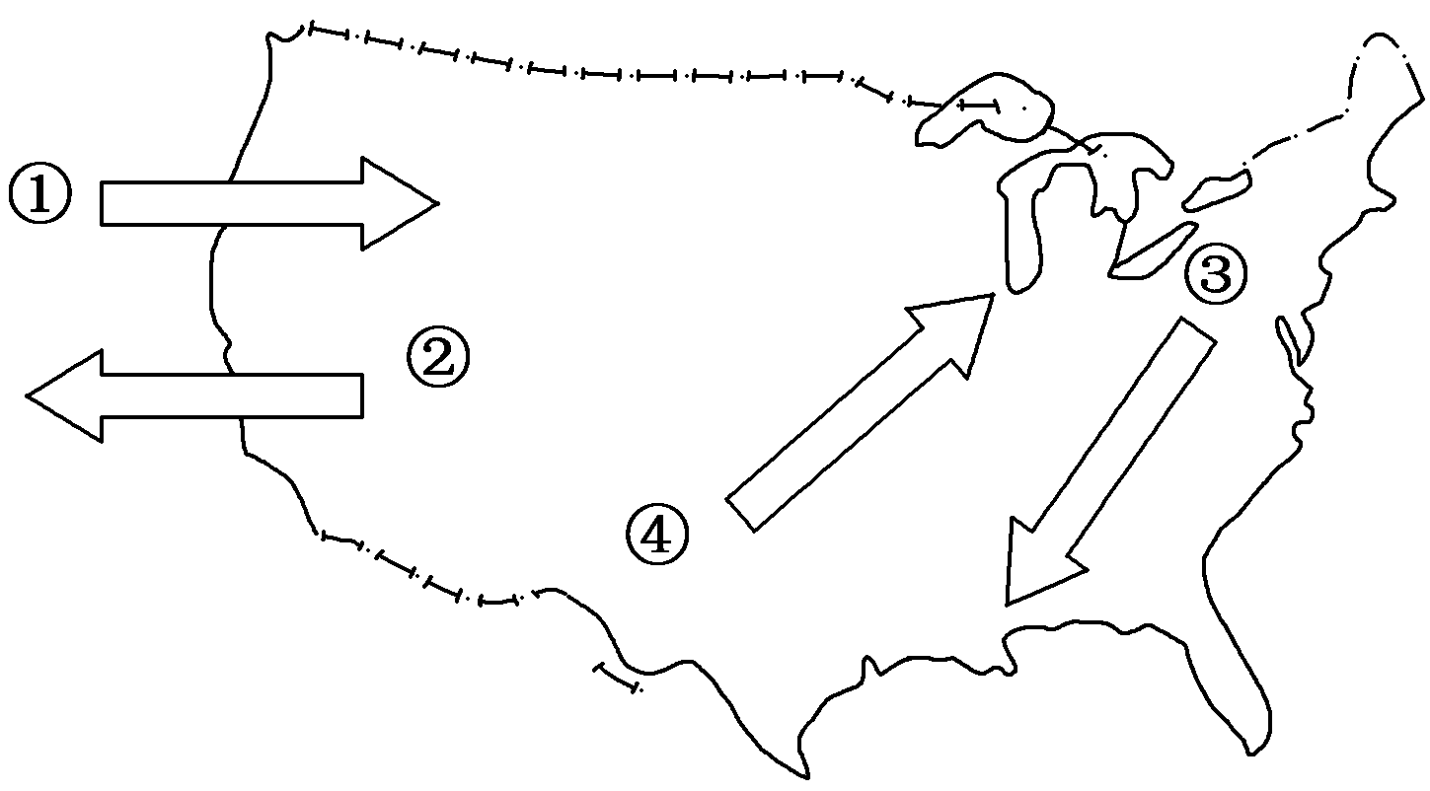
8. 以谋求就业和提高经济收入为主要目的的人口迁移是( )
A．①④ B．②③
C．①②③ D．②③④
9. 若图中反映的人口迁移现象造成美国人口机械增长率呈正增长态势，则以下数量关系式表达正确的是( )
A．①＜② B．①＞②
C．③＜④ D．③＞④
10．图中国内人口迁移对美国人口造成的影响是( )
A．南部地区就业压力加大
B．东北部地区养老负担加重
C．南部地区人口老龄化加快
D．东北部地区人才流失严重
解析：8.A 9.B 10.C 第8题，美国经济发达，国外人口迁往美国可以提高经济收入；美国人口迁往东北部工业区也是为了谋求就业和提高经济收入。第9题，国内人口迁移对本国人口数量的变化没有影响，美国人口机械增长率为正值，说明美国迁入人口数量大于迁出人口数量。第10题，迁往南部的老年人口比重较大，会使这些地区的老龄化加快。
(2014·海南高考)下图表示我国某县2000年、2010年外出半年以上人口数量及其外出区域构成。读图，完成11～12题。
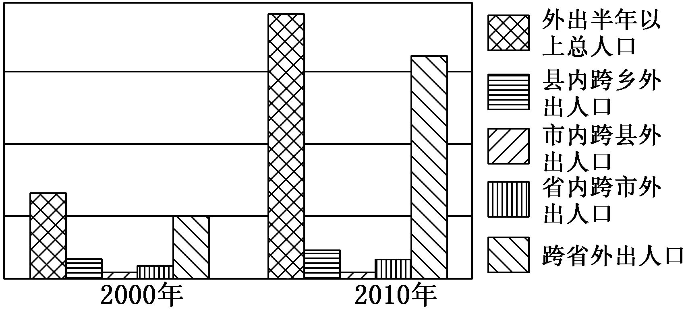
11．与2000年相比，2010年该县从事农业生产的农民( )
A．人均生产规模扩大 B．劳动力价格降低
C．占总人口比例提高 D．人均产值减少
12．该县可能位于我国( )
A．珠江三角洲地区 B．京津地区
C．长江三角洲地区 D．川渝地区
解析：11.A 12.D 第11题，根据图文分析，2010年比2000年该县外出半年以上总人口和跨省外出人口大幅度增长，意味着该县从事农业生产的农民人数减少，因此劳动力紧张，价格有所提高；人均生产规模扩大；占总人口比例降低；人均产值增加。综上所述，A项正确。第12题，该县人口大规模外出，表明该县经济落后，在所给的四个选项中只有川渝地区经济最落后，因此选D项。
二、综合题(共52分)
13．(2015·扬州模拟)阅读材料，回答下列各题。 (32分)
材料一 我国第六次人口普查资料显示，全国流动人口达2.21亿人，下图为我国1982～2010年流动人口数量统计图。
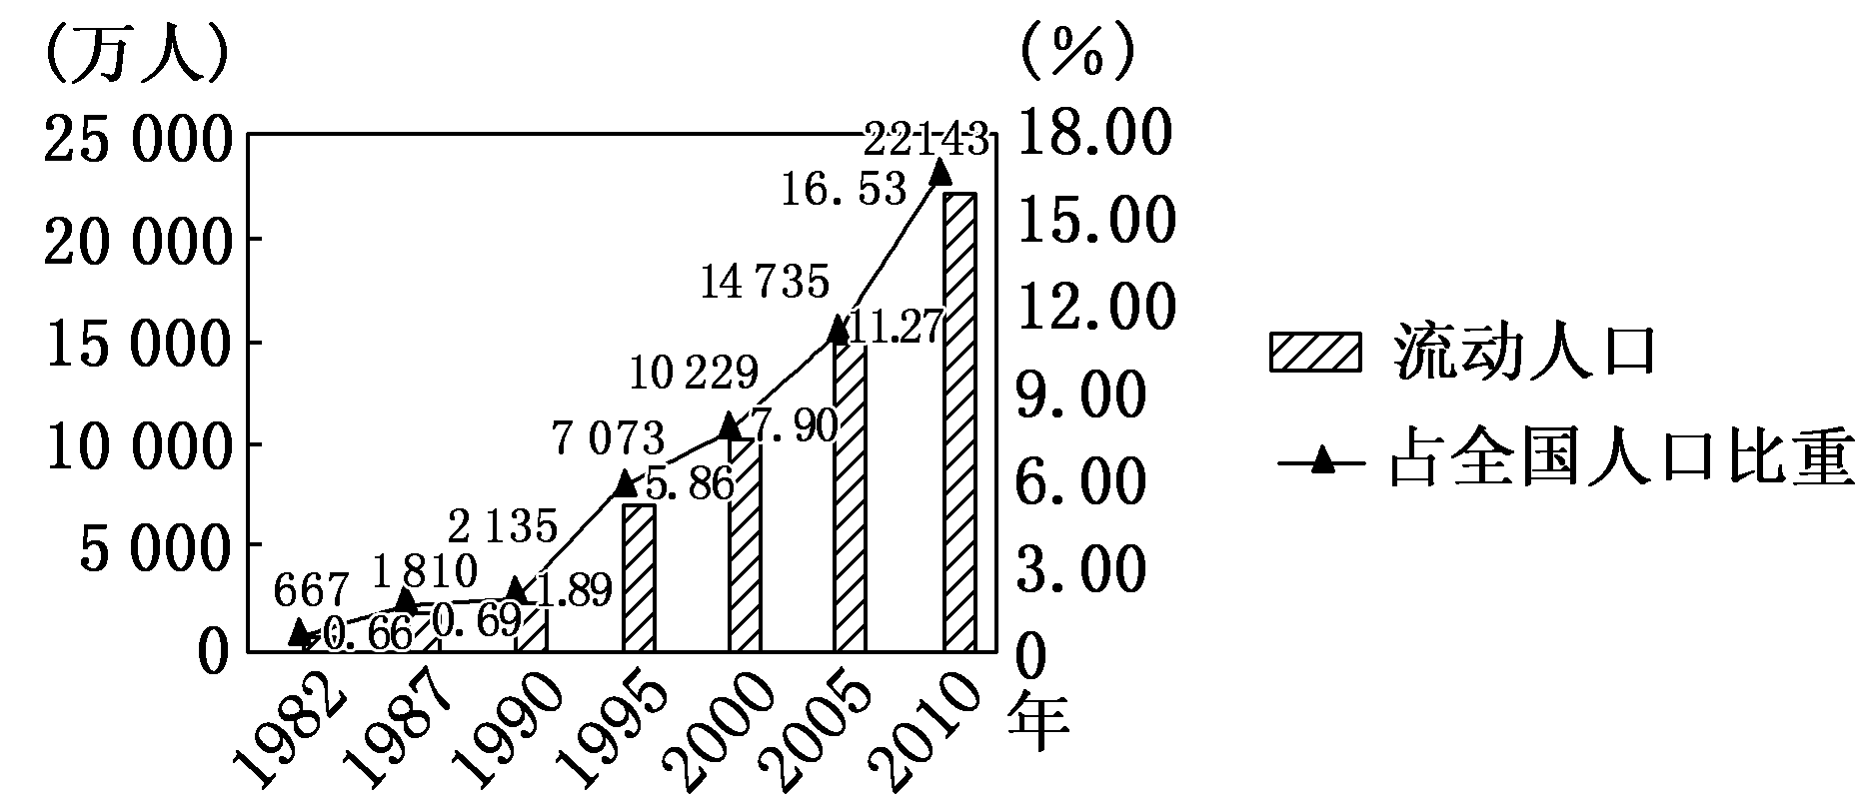
材料二 下表为八大经济板块吸收的流动人口占全国流动人口比重。
年份比重/%地区 | 2005年 | 2010年
东北地区 | 6.95 | 6.20
北部沿海 | 11.97 | 13.22
大西北地区 | 3.13 | 4.13
黄河中游地区 | 7.98 | 11.14
大西南地区 | 10.98 | 13.53
长江中下游地区 | 9.71 | 11.01
东部沿海地区 | 20.58 | 19.86
南部沿海地区 | 28.70 | 20.91
(1)据材料一，分析我国流动人口的特点。(8分)
(2)据材料二，吸收流动人口最多的地区是________，人口大量涌入给该地区带来哪些影响。(14分)
(3)从2005年到2010年，我国中西部地区吸收的流动人口不断________，原因主要有哪些？(10分)

解析：第(1)题，据材料一可以看出我国流动人口的规模占全国人口比重的变化。第(2)题，南部沿海地区改革开放早，经济发展迅速，能提供更多的就业机会，对劳动力需求量大，吸收流动人口数量最多。人口大量涌入对南部沿海地区的有利影响主要表现在经济发展和城市进程方面；不利影响主要表现在环境压力和社会治安管理等方面。第(3)题，从2005年到2010年，我国中西部地区吸收的流动人口不断增多，主要是国家西部大开发政策、中部崛起等政策支持；中西部地区经济发展加快；东南沿海劳动密集型产业和资源密集型产业向中西部转移等因素。
答案：(1)数量大，规模持续增长，占全国人口比重不断增长。
(2)南部沿海地区
有利影响：增加劳动力；增强社会活力；促进经济发展；推动城市化进程(任答两点)。
不利影响：对交通、城市以及社会秩序造成压力；带来社会治安管理等方面的问题。
(3)增多 国家政策支持；中西部地区经济发展加快；东南沿海劳动密集型产业和资源密集型产业向中西部转移。
14．(2014·重庆高考节选)阅读图文材料并结合所学知识，完成下列问题。(20分)
材料 移民城市洛杉矶通过三次产业结构调整，成为美国的“科技之都”和全球性经济中心，其电影产业也久负盛名。下图是洛杉矶主导产业演进示意图。
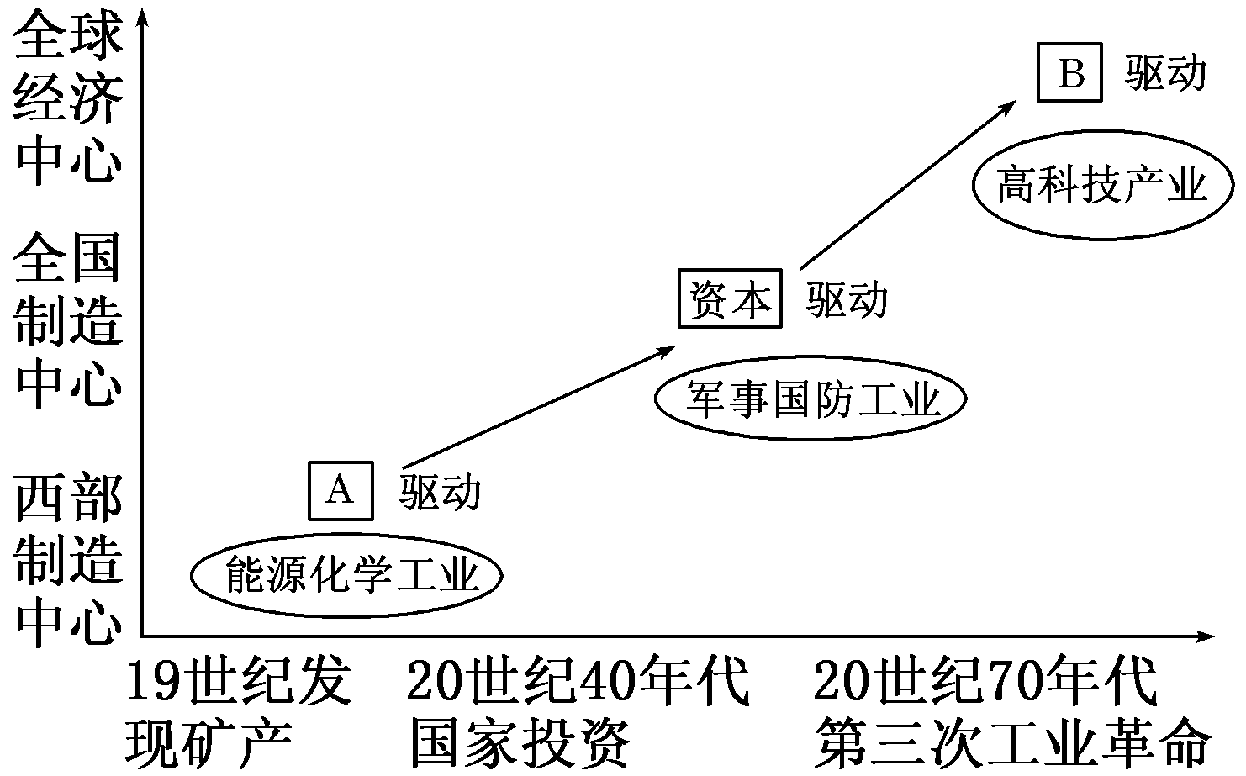
(1)读图，填出A、B表示的经济发展主导驱动因素。 (8分)
(2)从人口数量和素质分析外来移民对洛杉矶高科技产业发展的积极影响。(12分)
解析：第(1)题，能源化工的主导因素是资源，而高科技产业的主导因素是科学技术或者知识。第(2)题，问题要求从人口数量和人口素质来分析，数量的增加有利于规模的扩大，而高素质的人才的加入则有利于技术的创新。
答案：(1)A：资源；B：知识(技术)。
(2)提供了更多的劳动力资源，有利于扩大产业规模；提供了高素质的人才，有利于促进技术创新。

